**ПРАВИТЕЛЬСТВО РОССИЙСКОЙ ФЕДЕРАЦИИ**

Федеральное государственное бюджетное образовательное учреждение высшего образования «Санкт-Петербургский государственный университет»

Кафедра фундаментальных проблем медицины и медицинских технологий ФСИМТ СПбГУ

**ВЫПУСКНАЯ КВАЛИФИКАЦИОННАЯ РАБОТА**

НА ТЕМУ: ИЗУЧЕНИЕ ВИРУС-СПЕЦИФИЧЕСКИХ ИММУНОГЛОБУЛИНОВ В СЛЮНЕ

Выполнила студентка

5 курса, 17.С03-ст (523) группы

**Лизункова Маргарита Алексеевна**

Научный руководитель

д.м.н., профессор кафедры фундаментальных проблем медицины и медицинских технологий, вед.н.с. отдела вирусологии ФГБНУ "ИЭМ"

**Дешева Юлия Андреевна**

Научный руководитель

д.м.н., доцент кафедры терапевтической стоматологии,

выполняющий лечебную работу,

**Михайлова Екатерина Станиславовна**

Санкт-Петербург,

2022

**Список сокращений**

СОПР – слизистая оболочка полости рта

MALT (аббревиатура англ. Mucosa-Associated Lymphoid Tissue) – ассоциированная со слизистыми оболочками лимфоидная ткань

IgA, IgD, IgG, IgЕ, IgM – иммуноглобулины класса А, D, G, Е, M

S-IgA, S-IgM – секреторные иммуноглобулины класса А, М

DALT – (аббревиатура англ. salivary Duct-Associated Lymphoid Tissue) - лимфоидная ткань, связанная с слюнными протоками

Fab-фрагменты (от англ. Fragment, antigen binding) – антигенсвязывающие фрагменты

Fc-фрагмент (от англ. Fragment, constant)– константный фрагмент

pIgR - полимерные рецепторы иммуноглобулинов

SC - секреторный компонент

FcRn – неонатальный рецептор Fc

АТФ-аза – аденозинтрифосфатаза

SARS (аббревиатура англ. severe acute respiratory syndrome) – тяжелый острый респираторный синдром

SARS-CoV-2 (от англ.сокр. Corona Virus) – коронавирус

COVID-19 (от англ.сокр. Coronavirus disease 2019) – коронавирусная болезнь 2019 года

РНК – рибонуклеиновая кислота

ACE2 - ангиотензин-превращающий фермент 2 типа

SP - сигнальный пептид

RBD -рецептор-связывающий домен

FP (от англ. Fusion peptide) - пептиды слияния

ДНК – дезоксирибонуклеиновая кислота

мРНК – малоядерная РНК

Ad26, Ad5- вектор аденовируса человека типа 26 и типа 5

ИФА - иммуноферментный анализ

ELISA (от англ. Enzyme-linked immunosorbent assay) - метод определения с помощью иммуносорбентов, связанных с ферментами

ПЦР – полимеразная цепная реакция

ВИЧ – вирус иммунодефицита человека

ОРВИ – острая респираторная вирусная инфекция

РРС - раствор для разведения сывороток

ФБ-Т - фосфатный буфер с 0,05 % Tween-20

HIgA, HIgG – Human IgA, IgG

ТМБ - тетраметилбензидин

ОП – оптическая плотность

Me - медиана

Q1; Q3 - квартиль

СГТ - среднегеометрические титры

Р-значение (р) – вероятность верности гипотезы

r2 – коэффициент корреляции

**Оглавление**

**Список сокращений**……………………………………….…………………... 2

**I ГЛАВА. Введение**

1.1. Актуальность темы выпускной квалификационной работы……………. 7

1.2. Цель и задачи исследования………………………………………………. 8

1.3. Научная новизна и практическая значимость……………………………. 9

**II ГЛАВА. Обзор литературы.**

2.1. Общие сведения о полости рта. Функции слизистой оболочки ротовой полости………………………………………………………………………….. 10

2.1.1. MALT, Mucosa-Associated Lymphoid Tissue – ассоциированная со слизистыми оболочками лимфоидная ткань………………………………….. 11

2.2. Слюна и ротовая жидкость. Понятие стимулированной и нестимулированной слюны……………………………………………………. 11

2.2.1. Общие принципы структурной и функциональной организации слюнных желез………………………………………………………………………...…... 12

2.2.1.1. Строение и функциональная особенность больших слюнных желёз.. 12

2.2.1.2. Строение и функциональная особенность малых слюнных желёз…. 13

2.3. Другие элементы иммунной защиты полости рта………………………. 14

2.3.1. Язычная миндалина……………………………………………………… 14

2.3.2. Десневая борозда и десневая жидкость………………………………… 14

2.3.3. Влияние секретов верхних дыхательных путей на состав ротовой жидкости………………………………………………...……………………… 15

2.4. Иммуноглобулины. Строение мономера………………………………… 16

2.4.1. Классы иммуноглобулинов…………………………………………….... 17

2.5. Транспорт иммуноглобулинов на поверхность СОПР………………...… 19

2.5.1. Роль полимерного рецептора иммуноглобулинов в трансцитозе полимерных IgA и IgM……………………………………………….………… 19

2.5.2. J-цепь и ее роль в активации pIgR………………………………………. 20

2.5.3. FcRn-опосредованный транспорт мономерных IgG…………………… 20

2.6. Общие представления о SARS-CoV-2……………………………………. 21

2.7. Вакцинация в борьбе с пандемией COVID-19…………………………... 24

2.8. Метод ИФА (иммуноферментный анализ). ELISA………….…………... 26

2.9. Современные научные исследования на тему определения иммуноглобулинов к SARS-CoV-2 в слюне………………………………….. 28

**III ГЛАВА. Материалы и методы исследования**

3.1. Организация исследования………………………………….……..……… 32

3.1.1. Сбор биологических материалов, обработка и хранение………..…….. 35

3.1.2. Подготовка биологических материалов к эксперименту……………... 37

3.2. Иммуноферментный анализ (ИФА). Принцип проведения…………….. 38

3.2.1. Определение иммуноглобулинов в сыворотке крови коммерческими наборами…………………………………………………...…………………… 38

3.2.1.1. Качественное определение IgG в крови. Определение титра IgG в выявленных положительных образцах………………………………………... 38

3.2.1.2. Определение IgM в крови. Качественный метод…………….………. 41

3.2.2. Определение иммуноглобулинов в сыворотке крови и смешанной слюне с помощью S-белка вируса SARS-CoV-2……………………………….…….. 41

3.2.3. Определение общего IgA в слюне……………………………………… 46

3.3. Определение общего белка в слюне……………………………………… 46

3.4. Статистическая обработка результатов……………...…………..……….. 46

**Глава IV. Собственные результаты.**

4.1. Характеристики групп пациентов…………………………………..……. 48

4.2. Результаты определения IgG в крови……………………………..……… 49

4.2.1. Результаты определения титров IgG в трёх исследуемых группах…... 51

4.3. Результаты определения вирус-специфических IgM в крови…………... 51

4.4. Результаты определения IgA в слюне……………………………………. 52

4.5. Корреляционный анализ…………………………………………………... 53

4.6. Обсуждение полученных результатов…………………………………… 54

**V ГЛАВА. Заключение и выводы.**

5.1. Заключение………………………………………………………………… 57

5.2. Выводы……………………………………………………………………... 57

**Список использованной литературы**………………………………...…….. 59

**I ГЛАВА. Введение.**

Новая коронавирусная инфекция, вызванная вирусом SARS-CoV-2, с конца 2019 года по настоящее время представляет особую опасность для жизни и здоровья населения нашей планеты. COVID-19 – это глобальная медико-социальная проблема вследствие высокой заболеваемости и смертности граждан во время периодически повторяющихся вспышек эпидемий.

К инфекции восприимчивы люди всех возрастных категорий, но пожилое население и пациенты с сопутствующими заболеваниями в анамнезе особо подвержены риску серьезных последствий для здоровья [[Muralidar](https://pubmed.ncbi.nlm.nih.gov/?term=Muralidar+S&cauthor_id=32971147) S. et al., 2020]. Против нового вируса у человека изначально нет иммунитета, он приобретается после перенесённой болезни или после вакцинации.

Распространяется SARS-CoV-2 воздушно-капельным путём вдыхания распылённых в воздухе частиц. Ротовая полость так же, как и нос, является местом первого контакта ранее несенсибилизированного организма с опасным антигеном [[Varghese](https://www.ncbi.nlm.nih.gov/pubmed/?term=Varghese%20PM%5BAuthor%5D&cauthor=true&cauthor_uid=33130519) P.M. et al., 2020].

Достижение успехов в профилактике и лечении новой коронавирусной инфекции прежде всего связано с познанием биологических свойств возбудителя и закономерностей формирования иммунитета. Главным фактором специфического иммунитета против SARS-CoV-2 являются сывороточные и секреторные антитела, первые из которых циркулируют в кровяном русле и являются основным звеном гуморального иммунитета, а вторые – локализуются непосредственно на слизистых ротовой полости и верхних дыхательных путей и отражают состояние местного иммунитета [[Russell](https://pubmed.ncbi.nlm.nih.gov/?term=Russell+MW&cauthor_id=33329607) M.W. et al., 2020].

Выявление специфических антител к SARS-CoV-2 наряду с обнаружением вирусного генетического материала методом полимеразно-цепной реакции (ПЦР) является основным методом идентификации COVID-19. При разработке вакцин против коронавирусной инфекции, включая мукозальные [Suvorov A. et al., 2021], требуется разработка критериев иммуногенности. Ряд исследований, связанных с COVID-19, предполагают защитную роль клеточного и гуморального иммунитета у человека [Li G. et al., 2020], но оценка параметров клеточного иммунитета является намного более трудоемкой и затратной по сравнению с выявлением антител, включая локальные IgA.

Ротовая полость не только является входными воротами для ряда инфекций. Состояние слизистой оболочки отражает состояние иммунитета всего организма, а слюна является ценным диагностическим материалом для распознавания целого ряда инфекций [[Heaney](https://pubmed.ncbi.nlm.nih.gov/?term=Heaney+JLJ&cauthor_id=27885841) J. et al., 2018; [Beelaert](https://pubmed.ncbi.nlm.nih.gov/?term=Beelaert+G&cauthor_id=27142112) G. et al., 2016], включая SARS-CoV-2[Pisanic N. et al., 2021]. Исходя из этого, врачу-стоматологу важно обращать внимание на состояние мягких тканей полости рта, иметь представление о составе и свойствах ротовой жидкости, а также основных факторах локального иммунитета слизистых оболочек.

**1.1. Актуальность темы выпускной квалификационной работы.**

По результатам исследований последних десятилетий в слюне обнаружено значительное количество иммуноглобулинов, ответственных за защиту слизистой оболочки ротовой полости от инфекционных агентов. Ряд авторов сообщает о корреляции содержания некоторых классов антител к различным инфекциям в двух жизненно важных биологических жидкостях: в крови и в слюне [[Hettegger](https://pubmed.ncbi.nlm.nih.gov/?term=Hettegger+P&cauthor_id=31220138) P. et al., 2019; [Heaney](https://pubmed.ncbi.nlm.nih.gov/?term=Heaney+JLJ&cauthor_id=27885841) J. et al., 2018]. Несомненно, в свете текущей необычайно опасной пандемии COVID-19 работы учёных последних трёх лет направлены на поиск подходящей альтернативной замены привычному определению иммунного статуса к SARS-CoV-2 на основе крови. И хотя наличие вирус-специфических антител в крови, бесспорно, является надежным диагностическим маркером инфекции COVID-19, сегодня внимание учёных всё больше обращается к другой, менее изученной биологической жидкости - слюне.

Многие авторы отмечают, что показатели антител к вирусу   
SARS-CoV-2 в крови и слюне коррелируют [[Klingler](https://pubmed.ncbi.nlm.nih.gov/?term=Klingler+J&cauthor_id=34987505) J. et al., 2021; [Chiang](https://www.ncbi.nlm.nih.gov/pubmed/?term=Chiang%20SH%5BAuthor%5D&cauthor=true&cauthor_uid=34197468) S. H. et al., 2021; [Isho](https://www.ncbi.nlm.nih.gov/pubmed/?term=Isho%20B%5BAuthor%5D&cauthor=true&cauthor_uid=33033173) B. et al., 2020; [Faustini](https://pubmed.ncbi.nlm.nih.gov/?term=Faustini+SE&cauthor_id=33932228) S. E. et al., 2021], что подчёркивает безусловное диагностическое значение последней.

Слюна имеет ряд преимуществ в качестве биоаналитической среды, поскольку она предполагает возможность безболезненного и неинвазивного забора. В свою очередь, эти положительные качества раскрывают ещё значительные достоинства, а именно: возможность сбора образца самим пациентом на дому без участия квалифицированного медицинского работника, в том числе, среди уязвимых групп населения, к примеру, детей. К тому же, слюна как диагностическая жидкость, полученная неинвазивным способом, минимизирует риск для медицинского работника заразиться особо опасными инфекциями во время забора биоматериала.

Тем не менее, несмотря на безусловные преимущества слюны, этот небольшой по объему секрет остаётся мало изученной и существенно недооцененной в диагностическом смысле из всех биологических жидкостей организма.   
 Настоящая работа посвящена разработке методики исследования ротовой жидкости методом ИФА на наличие вирус-специфических иммуноглобулинов и статистическому поиску возможной зависимости между двумя биологическими жидкостями (слюной и кровью) путём сравнения полученного количества иммуноглобулинов в слюне с содержанием их в крови.

**1.2. Цель и задачи исследования.**

Целью данного исследования является изучение вирус-специфических иммуноглобулинов к SARS-CoV-2 в смешанной слюне после инфекции COVID-19 и вакцинации.

Для выполнения поставленной цели необходимо решение нижеперечисленных задач:

1) Разработать методику для количественной оценки локальных IgA в смешанной слюне;

2) Изучить содержание общих и вирус-специфических IgA и IgG в смешанной слюне у пациентов после инфекции COVID-19 и вакцинации;

3) Провести сравнительный анализ уровней вирус-специфических иммуноглобулинов в сыворотке крови и смешанной слюне.

**1.3. Научная новизна и практическая значимость.**

**Научная новизна.**

Выполнение проекта позволит получить ряд новых фундаментальных знаний о формировании локального иммунитета слизистой оболочки полости рта (СОПР), о влиянии новой коронавирусной инфекции на состав ротовой жидкости, а также о роли локального иммунитета полости рта в качестве барьерной защиты макроорганизма от вируса SARS-CoV-2.

**Практическая значимость.**

Проект по изучению вирус-специфических иммуноглобулинов к SARS-CoV-2 в ротовой жидкости во время вспышки респираторных инфекций даст начало разработке современных неинвазивных тестов для быстрого поиска антител к новой коронавирусной инфекции. Полученные данные позволят разработать более легкие и, возможно, более дешевые подходы к диагностике и оценки эффективности вакцинопрофилактики такого социально-значимого заболевания, как COVID-19.

**II ГЛАВА. Обзор литературы.**

**2.1. Общие сведения о полости рта. Функции слизистой оболочки ротовой полости.**

*Полость рта* является начальным участком пищеварительной системы, принимает участие в акте дыхания, речеобразования, а также играет весомую роль в реакциях врожденного и приобретённого иммунитета. Ротовая полость так же, как и нос, является местом первого контакта макроорганизма с антигеном. Организм младенца впервые встречается с бактериями, вирусами, грибами и простейшими во время родов. В процессе жизнедеятельности человека эти микроорганизмы попадают в ротовую полость с едой и напитками, при разговоре, а также с вдыхаемым через рот воздухом при интенсивных нагрузках или нарушении носового дыхания.

Изнутри вся полость рта, кроме коронок зубов, выстлана слизистой оболочкой, выполняющей множество функций, к числу которых относится иммунная.

*Иммунная функция* играет роль одного из важнейших компонентов защиты СОПР, заключающегося в противодействии микробным агентам, впервые попавшим на ткани организма.

Элементами иммунной защиты являются клетки СОПР: макрофаги, лимфоциты, плазматические клетки и др. Функция последних заключается в выработке антител (иммуноглобулинов) и обеспечении тем самым гуморального иммунитета [Быков В.Л., 2014].

**2.1.1. MALT, Mucosa-Associated Lymphoid Tissue – ассоциированная со слизистыми оболочками лимфоидная ткань.**

Около половины лимфоцитов иммунной системы находится в *лимфоидной ткани, связанной со слизистой оболочкой* [Croitoru K. et al., [1994](https://journals.sagepub.com/doi/10.1080/01926230600865531?url_ver=Z39.88-2003&rfr_id=ori:rid:crossref.org&rfr_dat=cr_pub%20%200pubmed)], которая обозначается термином MALT (аббревиатура англ. Mucosa-Associated Lymphoid Tissue – ассоциированная со слизистыми оболочками лимфоидная ткань). MALT образует основу местной иммунной системы слизистых оболочек, индуцируя иммунные ответы на специфические антигены с поверхности слизистой оболочки.

MALT содержит индуктивные и эффекторные участки. В индуктивныхсайтах происходит активация В-лимфоцитов, дифференцировка в плазматические клетки и переключение на целенаправленный синтез IgA в ответ на антиген-специфическую стимуляцию.Эффекторныесайты осуществляют транспорт S-IgA через эпителий слизистой оболочки.

Помимо лимфоидной ткани, ассоциированной с ротовой полостью и прочими, была описана даже лимфоидная ткань, связанная с слюнными протоками (DALT) [Cesta M.F., 2006]*.*

**2.2. Слюна и ротовая жидкость. Понятие стимулированной и нестимулированной слюны.**

*Слюна* представляет собой жидкую биологическую среду организма, которая вырабатывается тремя парами крупных слюнных желёз, а также малыми слюнными железами, заключёнными в толще СОПР.

У здорового человека за сутки вырабатывается около двух литров слюны. Основная часть выделяемой слюны (до 90%) является *стимулированной*, то есть выделяется под влиянием вкусового и обонятельного раздражения, а также жевания и механического воздействия пищи. Под *нестимулированной* слюной понимают секрет слюнных желёз, который вырабатывается в состоянии покоя [Siminovici V., 2013]. Около 300 мл выделяется у человека в состоянии бодрствования без стимуляции, а ночью – резко снижена практически до нуля.

Слюна, находящаяся в слюнных железах, стерильна до тех пор, пока она не попадёт в ротовую полость. В полости рта она смешивается с ротовой жидкостью и наполняется микроорганизмами, населяющими поверхность СОПР и зубов, а также попадающими из окружающей среды в процессе жизнедеятельности организма [Быков В.Л., 2014].

*Ротовая жидкость (смешанная слюна) –* это общий суммарный секрет больших и малых слюнных желёз, помимо этого включающий микрофлору полости рта и продукты ее жизнедеятельности, детрит и слущенный эпителий, десневую жидкость, клетки иммунной защиты (лейкоциты и др.), остатки пищи, а также назальную слизь и бронхиальные секреты.

Часто в литературе употребляется термин *«слюна»*, но понимают под этим словом именно ротовую жидкость (смешанную слюну) [Брещенко Е.Е. и др., 2018].

Считается, что на 1 мл смешанной слюны приходится 5 миллиардов микроорганизмов: бактерий, вирусов, грибов и простейших.

Для защиты от чужеродных агентов в слюне содержится ряд антимикробных соединений (например, лизоцим) и иммуноглобулины, которые угнетают адгезию и метаболизм микробов, способствуя их агглютинации [Быков В.Л., 2014].

**2.2.1. Общие принципы структурной и функциональной организации слюнных желез.**

**2.2.1.1. Строение и функциональная особенность больших слюнных желёз.**

В организме человека выделяют три пары больших слюнных желез: околоушные, подчелюстные, подъязычные. Все они построены по единому принципу: снаружи окружены плотной соединительнотканной капсулой, от которой вглубь отходят тяжи, разделяющие железу на дольки. Паренхима железы построена из эпителиальной ткани. Одна часть этой ткани организована в концевые отделы и вырабатывает слюну (железистые клетки), другая – формирует протоки железы для выведения слюны на поверхность слизистой.

Паренхиму разделяет на участки внутридольковая рыхлая соединительная ткань, выполняющая поддерживающую функцию и сопровождающая мелкие сосуды и нервы. Здесь же рассеяны многочисленные плазмоциты, представляющие собой конечную стадию развития В-лимфоцитов. В основном они сосредоточены вокруг внутридольковых протоков, однако встречаются и в соединительной ткани между концевыми отделами. Плазмоциты слюнных желез вырабатывают все виды иммуноглобулинов, однако наиболее широко представлены IgA (до 97%).

Важным продуктом синтеза белковых железистых клеток является секреторный компонент – гликопротеин, обеспечивающий защиту IgA от разрушения в процессе трансцитоза через цитоплазму клетки и после выделения в полость рта. Связанный IgA носит название - S-IgA. Молекулы S-IgA вырабатываются плазматическими клетками, которые располагаются в строме вокруг концевых отделов и выводных протоков слюнных желёз [Быков В.Л., 2014].

**2.2.1.2. Строение и функциональная особенность малых слюнных желёз.**

Малые слюнные железы рассеяны практически по всем отделам СОПР.

Их концевые отделы располагаются преимущественно в подслизистом слое, где образуют компактные дольки, разделенные тонкими тяжами соединительной ткани. Здесь, в соединительнотканный прослойках, проходят мелкие кровеносные сосуды и нервы, а также выводные протоки слюнных желёз. Выраженная соединительнотканная капсула отсутствует.

Функциональная значимость малых слюнных желёз велика. В частности, подсчитано, что в смешанной слюне на долю малых слюнных желёз приходится более 1/3 секреторных IgA.

Основной задачей малых слюнных желёз является обеспечение локальной защиты поверхности СОПР. Выделенные на отдельных участках иммуноглобулины создают условия, препятствующие прикреплению микроорганизмов на слизистой оболочке. Часть из них смывается током жидкости и попадает в состав смешанной слюны [Быков В.Л., 2014].

**2.3. Другие элементы иммунной защиты полости рта.**

**2.3.1. Язычная миндалина.**

На корне языка, за желобоватыми сосочками, располагается непарная язычная миндалина, представляющая собой скопление лимфоидной ткани, взаимодействующей с эпителием. Последний имеет своеобразное губчатое строение и густо инфильтрирован Т- и В-лимфоцитами, из-за чего получил название лимфоэпителия.

Структурно-функциональной единицей язычной миндалины являетсяфолликул. Лимфоидная ткань внутри фолликула разделена на специализированные топографические участки – Т- и В-зависимые зоны, включающие преимущественно соответствующие названию лимфоциты.

В герминативных центрах В-зависимой зоны происходит пролиферация и дифференцировка В-лимфоцитов в плазматические клетки и клетки памяти. Вырабатываемые плазматическими клетками язычной миндалины иммуноглобулины с током слюны, омывающим лимфоэпителий, попадают в ротовую жидкость [Быков В.Л., 2014].

**2.3.2. Десневая борозда и десневая жидкость.**

*Десневая борозда* — это клиновидное пространство между зубом и десной, располагающееся от эпителия прикрепления до края свободной десны и заполненное десневой жидкостью.

*Десневая жидкость* представляет собой транссудат сыворотки крови, обладающий иммунологической и фагоцитарной активностью. Имеются данные о присутствии в десневой жидкости лимфоцитов, большая часть которых представлена В-клетками.

В десневую жидкость свободно переносятся белковые молекулы благодаря рыхлой структуре эпителия прикрепления, обладающей высокой проницаемостью. Научно доказано, что концентрации иммуноглобулинов IgA, IgG, IgM в десневой жидкости и сыворотке крови практически не отличаются.

В области шеек зубов десневая жидкость смешивается со слюной [Янушевич О.О. и др., 2019].

**2.3.3. Влияние секретов верхних дыхательных путей на состав ротовой жидкости.**

Слюна, омывая всю поверхность СОПР, в области ротоглотки смешивается с секретами верхних дыхательных путей. Поэтому назальная и бронхиальная слизи влияют на конечный состав ротовой жидкости.

Плазматические клетки верхних дыхательных путей вырабатывают иммуноглобулины, часть из которых экспортируется на поверхность слизистой оболочки и попадает в назальные и бронхиальные секреты. В них же попадает обильное количество антител, вырабатываемых плазмоцитами миндалин и лимфоидной ткани задней стенки глотки.

Основным иммуноглобулином здоровых верхних дыхательных путей, как и ротовой полости, является IgA. Встречаются и другие, например: IgG и IgD из общего количества иммуноглобулинов составляют примерно 25% [[Kato](https://proxy.library.spbu.ru:2055/pubmed/?term=Kato%20A%5BAuthor%5D&cauthor=true&cauthor_uid=23540615) A. et al., 2013].

Таким образом, существуют различные локальные пути поступления иммуноглобулинов в смешанную слюну. Источниками иммуноглобулинов являются плазматические клетки, которые расположены в ротовой полости или вблизи нее. *Плазмоциты обнаружены:*

1. В толще слизистой оболочки полости рта [Быков В.Л., 2014];

2) В ассоциированной со слизистыми оболочками лимфоидной ткани (MALT) [Croitoru K. et al., [1994](https://journals.sagepub.com/doi/10.1080/01926230600865531?url_ver=Z39.88-2003&rfr_id=ori:rid:crossref.org&rfr_dat=cr_pub%20%200pubmed); Cesta M.F., 2006];

3) В строме вокруг концевых отделов и выводных протоков больших слюнных желёз [Быков В.Л., 2014];

4) В окружающих малые слюнные железы тканях [Быков В.Л., 2014];

5) В миндалинах, входящих в состав лимфоэпителиального глоточного кольца Вальдейера-Пирогова, в том числе в язычной миндалине [Быков В.Л., 2014];

6) В десневой борозде [Янушевич О.О. и др., 2019];

7) В слизистой оболочке респираторного тракта [[Kato](https://proxy.library.spbu.ru:2055/pubmed/?term=Kato%20A%5BAuthor%5D&cauthor=true&cauthor_uid=23540615) A. et al., 2013].

Выделенные плазмоцитами иммуноглобулины попадают в биологические жидкости человека – слюну или слизи. Однако это не единственный путь. Иммуноглобулины также могут свободно переноситься из крови в десневую жидкость за счет рыхлой структуры эпителия прикрепления.

**2.4. Иммуноглобулины. Строение мономера.**

*Иммуноглобулины (антитела)* – это структурно связанные белки (глобулы), обладающие иммунной функцией. Часто антитела служат «метками», с помощью которых клетки и некоторые молекулы иммунной системы распознают и связывают антигены [Ламонт Р.Дж. и др., 2010].

Мономеры иммуноглобулинов состоят из двух одинаковых лёгких полипептидных цепей (L, от англ. Light – лёгкий) с низкой молекулярной массой и двух одинаковых тяжёлых полипептидных цепей (H, от англ. Heavy – тяжёлый) с высокой молекулярной массой. Все четыре цепи соединены между собой дисульфидными связями (рисунок 1).

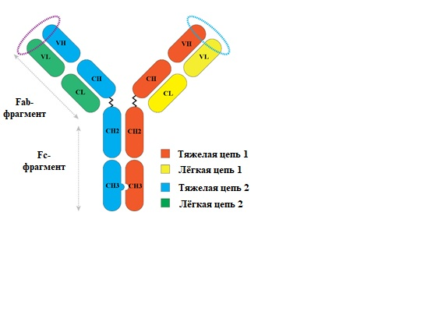

**Рис. 1. Схема строения молекулы мономера иммуноглобулина.**

В структуре иммуноглобулинов заключены Fab- и Fc-фрагменты, имеющие разные функции:

1) *Fab-фрагменты* (от англ. Fragment, antigen binding – антигенсвязывающие фрагменты) – это часть молекулы, содержащая два одинаковых участка, способных связывать антиген.

Один Fab-фрагмент состоит из:

- Вариабельного домена лёгкой цепи (VL, от англ. Variable and Light – вариабельный и лёгкий);

- Вариабельного домена тяжёлой цепи (VH, от англ. Variable and Heavy – вариабельный и тяжёлый);

- Константного домена лёгкой цепи (CL, от англ. Constant and Light – константный и лёгкий);

- Константного домена тяжелой цепи (CH, от англ. Constant and Heavy – константный и тяжелый).

2) *Fc-фрагмент* (от англ. Fragment, constant – константный фрагмент) – непарный фрагмент, строго идентичный в пределах одного класса иммуноглобулинов, независимо от специфичности их к антигенам. Он обеспечивает взаимодействие комплекса антиген-антитело с разными типами элементов иммунной защиты: фагоцитами, тучными клетками, системой комплемента и др. Fc-фрагмент представлен C-концевыми участками тяжелых цепей и состоит только из константных областей (CH). В распознавании антигена Fc-фрагмент участия не принимает [Хаитов Р.М., 2011].

**2.4.1. Классы иммуноглобулинов.**

Существуют пять классов иммуноглобулинов, которые различаются между собой по тяжелым цепям. Тяжелые цепи обозначаются буквами греческого алфавита, соответственно латинской аббревиатуре каждого класса: IgG – γ-цепи, IgM – μ-цепи, IgA – α-цепи, IgE – έ-цепи, IgD – δ-цепи.

Большой интерес при коронавирусной инфекции представляют три основных класса антител – IgG, IgM, IgA.

Около 70% от всех иммуноглобулинов в организме приходится на *IgG.* По строению представляют собой мономеры (их структура подробно описана выше). Продуцируются IgG на поздних сроках после первичной антигенной стимуляции, поэтому при вторичном иммунном ответе являются основным классом продуцируемых антител. Обнаружены как в крови, так и вне сосудов.

*IgM* представлены в сыворотке крови в виде пентамера – пять структурных молекул соединены дисульфидными связями и расположены радиально так, что Fab-фрагменты расположены наружу, а Fc-фрагменты - внутрь. Синтезируются в основном при первичном иммунном ответе и обнаруживаются преимущественно во внутрисосудистом русле. Концентрация IgM в организме человека около 10% от общего количества иммуноглобулинов.

*IgA* – основной иммуноглобулин слизистых оболочек, димер. Секретируется местно в виде S-IgA и служит иммунологическим барьером слизистых. Однако, часть IgA присутствует и в общей циркуляции, где составляет около 10-15% от общей концентрации иммуноглобунов. [Адельман Д. и др., 2000] Считается, что IgA являются наиболее распространенным изотипом антител в крови после IgG [[Prigent](https://pubmed.ncbi.nlm.nih.gov/?term=Prigent%20J%5BAuthor%5D) J. et al., 2016]. S-IgA никогда не обнаруживается в крови, так как секреторный компонент обеспечивает проникновение молекулы через эпителий [Адельман Д. и др., 2000].

Антитела против одного и того же антигена могут быть представлены разными классами иммуноглобулинов. Выяснено, что первыми после контакта с антигеном появляются IgM, следующими – IgG, а последними – IgA. Следовательно, если у человека определяется IgM, то это свидетельствует о недавнем контакте с чужеродным агентом [Будчанов Ю.И., 2008].

Переключение классов антител происходит в плазматических клетках путём необратимой рекомбинации соответствующих участков генов в ответ на антигенную стимуляцию и костимулирующие сигналы. Процесс переключения осуществляется с IgM на IgG или IgA и контролируется цитокинами [Stav[nezer](https://www.ncbi.nlm.nih.gov/pubmed/?term=Stavnezer%20J%5BAuthor%5D&cauthor=true&cauthor_uid=25411432) J. et al., 2008].

**2.5. Транспорт иммуноглобулинов на поверхность СОПР.**

Локальные плазматические клетки, синтезирующие иммуноглобулины, расположены субэпителиально. Долгое время не был изучен механизм транспортировки иммуноглобулинов на поверхность слизистой оболочки полости рта. В настоящее время учёными открыт ряд рецепторов, ответственных за перемещение иммуноглобулинов на поверхность СОПР. Доказана разница в транспортировке полимерных и мономерных форм.

**2.5.1. Роль полимерного рецептора иммуноглобулинов в трансцитозе полимерных IgA и IgM.**

На базальной поверхности эпителиальных клеток, выстилающих слизистую, расположены полимерные рецепторы иммуноглобулинов (pIgR). Одна часть рецептора погружена внутрь плазматической мембраны (трансмембранные домены), а вторая – свободно выступает над клеткой. Последняя состоит из пяти Ig-подобных эктодоменов и носит название внеклеточной части[[Stadtmueller](https://www.ncbi.nlm.nih.gov/pubmed/?term=Stadtmueller%20BM%5BAuthor%5D&cauthor=true&cauthor_uid=26943617) B.M. et al., 2016]*.*

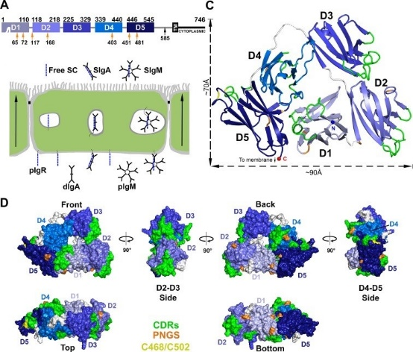

**Рис. 2. Схема слоя эпителиальных клеток, показывающая трансцитоз pIgR от базального к апикальному полюсу клетки (стрелки) и высвобождение свободных SC, S-IgA и S-IgM [**[**Stadtmueller**](https://www.ncbi.nlm.nih.gov/pubmed/?term=Stadtmueller%20BM%5BAuthor%5D&cauthor=true&cauthor_uid=26943617) **B.M., 2016].**

Транспортный цикл начинается после связывания полимерных форм IgAи IgM с pIgR на базальном полюсе клетки (рисунок 2). Полученный комплекс путем трансцитоза переносится на апикальный полюс клетки, где внеклеточная часть pIgR отщепляется протеазами с образованием секреторного компонента (SC). Последний высвобождается на поверхность слизистой оболочки в виде комплекса с иммуноглобулином – S-IgA и S-IgM. Секреторный компонент специфически защищает иммуноглобулины от протеолитической деградации [Schroeder H.W.Jr. et al., 2010].

**2.5.2. J-цепь и ее роль в активации pIgR.**

В создании полимерной структуры иммуноглобулинов участвует *J-цепь* (от англ. Joining – связывающий). Она функционирует как «застежка»,связывая остатки цистеина Fc-фрагментов тяжелых цепей IgA и IgM [Хаитов Р.М., 2011].

*J-цепь* представляет собой небольшой полипептид, синтезируемый плазматическими клетками слизистых оболочек. Считается, что только полимеры, содержащие J-цепь, демонстрируют высокое сродство к полимерному рецептору иммуноглобулинов (pIgR), также известному как трансмембранный секреторный компонент (SC) [[Johansen](https://pubmed.ncbi.nlm.nih.gov/?term=Johansen+FE&cauthor_id=10972899) F. E. et al., 2000].

Пока pIgR не «видит» J-цепь, он существует в «закрытой» конформации. Как только J-цепь вступает в первоначальный контакт с несколькими гидрофильными остатками «закрытого» pIgR, запускается конформационное изменение рецептора, позволяющее ему контактировать с иммуноглобулином посредством нековалентных взаимодействий и дисульфидных связей. Таким образом, только связанные с J-цепью формы IgA и IgM распознаются pIgR, подвергаются трансцитозу и секретируются наружу [[Wei](https://www.ncbi.nlm.nih.gov/pubmed/?term=Wei%20H%5BAuthor%5D&cauthor=true&cauthor_uid=33668983) H. et al., 2021].

**2.5.3. FcRn-опосредованный транспорт мономерных IgG.**

Поскольку IgG представляет собой мономер, J-цепи у него не обнаружено, следовательно, он не может связаться с pIgR и транспортироваться по такому же пути, как IgA.

На сегодняшний день известно два пути транспортировки IgG на поверхность слизистых оболочек.

Во-первых, это пассивное перемещение через межклеточные контакты по градиенту концентрации за счёт низкой молекулярной массы и размера. В таком случае IgG на поверхности слизистых являются транссудатом, что Wagner D.K. с соавторами доказал еще в 1987 году во время изучения назальных смывов [Wagner D.K. et al., 1987].

Во-вторых, открыт иной путь транспортировки для IgG через FcRn – неонатальный рецептор Fc. Изначально считалось, что он участвует строго в передаче пассивного гуморального иммунитета от матери к ее плоду. На сегодняшний день известно, что он способствует переносу IgG из общего кровотока на поверхности слизистых оболочек.

FcRn транспортирует свои лиганды путём двунаправленного трансцитоза:

1) На базальном полюсе эпителиальной клетки образуется пиноцитозный пузырёк, окруженный мембраной с FcRn-рецепторами и заполненный плазмой с растворёнными в ней IgG.

2) Образовавшаяся эндосома подкисляется АТФ-азой. Умеренно кислый pH (5,5-6,5) в везикулах способствует связыванию лиганда IgG с рецептором FcRn и переносу внутри везикулы в виде комплекса.

3) Транспорт к апикальному полюсу клетки заканчивается слиянием мембраны эндосомы с плазмолемой. Образовавшийся комплекс IgG-FcRn выходит на апикальную поверхность клетки, где pH слабощелочной. Постепенное увеличение pH запускает диссоциацию лиганда от рецептора и высвобождение IgG во внеклеточное пространство [[Aaen](https://onlinelibrary.wiley.com/action/doSearch?ContribAuthorRaw=Aaen%2C+Kristin+Hovden) K.H. et al., 2021].

**2.6. Общие представления о SARS-CoV-2.**

SARS-CoV (от англ.сокр. Corona Virus – коронавирус) является представителем семейства Coronaviridae, которое привлекает особое внимание

учёных с начала XXI в. по сей день. И хотя о существовании коронавирусов науке известно давно, широкую огласку впервые они получили лишь в 2003 году, когда в Китае внезапно возникла вспышка атипичной пневмонии, получившая название SARS (от англ.сокр. Severe Acute Respiratory Syndrome – тяжелый острый респираторный синдром). С ней удалось справиться жёсткими карантинными мероприятиями, однако в декабре 2019 года в китайском городе Ухань был вновь зафиксирован новый эпизод атипичной пневмонии, вызванной вирусом SARS-CoV-2. Болезнь быстро переросла в пандемию COVID-19 (от англ.сокр. Coronavirus disease 2019 – коронавирусная болезнь 2019 года) и охватила практически все страны мира.

SARS-CoV-2 представляет собой оболочечный вирус, содержащий однонитевой геном РНК с положительной цепью [Пиневич А.В. и др., 2020].

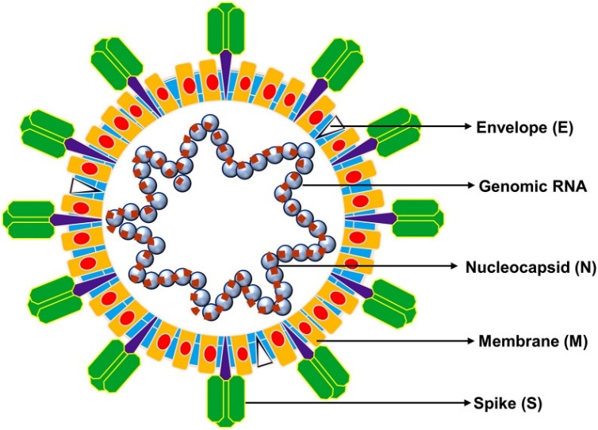

**Рис. 3. Схема строения SARS-CoV-2 [**[**Kirtipal**](https://www.ncbi.nlm.nih.gov/pubmed/?term=Kirtipal%20N%5BAuthor%5D&cauthor=true&cauthor_uid=32798769) **N., 2020].**

Человеческий коронавирус построен из множества белков (рисунок 3):

1) Белки, встроенные в оболочку вируса:

- белки шипа (S-белки, от англ. Spike – шип),

- белки мембраны (М-белки, от англ. Membrane – мембрана),

- белки оболочки (E-белки, от англ. Envelope – оболочка),

2) Белки, защищающие генетическую информацию вируса:

- белки нуклеокапсида (N-белки, от англ. Nucleocapsid – нуклеокапсид).

Наиболее значимую роль в патогенезе заболевания играет шип из S-белка, который опосредует проникновение вируса в клетки хозяина [[Kirtipal](https://www.ncbi.nlm.nih.gov/pubmed/?term=Kirtipal%20N%5BAuthor%5D&cauthor=true&cauthor_uid=32798769) N. et al, 2020]. SARS-CoV-2 использует S-белок для связывания с ангиотензин-превращающим ферментом 2 (ACE2) и для слияния с клеточной мембраной.

S-белок состоит из двух субъединиц S1 и S2, имеющих разные структуры и выполняющих разные функции:

1) S1-субъединица отвечает за связывание с ACE2-рецептором и содержит сигнальный пептид *SP* и рецептор-связывающий домен (RBD).

2) S2-субъединица участвует в слиянии мембраны вируса с мембраной клетки хозяина для облегчения входа в клетку и имеет пептиды слияния (FP – Fusion peptide).

Сигнальный пептид SP направляет коронавирус к пункту назначения на мембране [[Xia](https://pubmed.ncbi.nlm.nih.gov/?term=Xia+X&cauthor_id=33466921) X., 2021]. S-белок (спайк) связывается с ACE2 в клеточной мембране через рецептор-связывающий домен (RBD) [[Beyerstedt](https://pubmed.ncbi.nlm.nih.gov/?term=Beyerstedt+S&cauthor_id=33389262) S. et al., 2021]. Трансмембранные протеазы клеток хозяина высвобождают FP, который нужен вирусу для проникновения через мембрану клетки-мишени [[Xia](https://pubmed.ncbi.nlm.nih.gov/?term=Xia+X&cauthor_id=33466921) X., 2021]. Следовательно, SARS-CoV-2 интернализуется за счет эндоцитоза, и вирусная РНК высвобождается для репликации и трансляции аппаратом клетки-хозяина, а также для дальнейшей сборки и экзоцитоза новых вирусных частиц (рисунок 4).

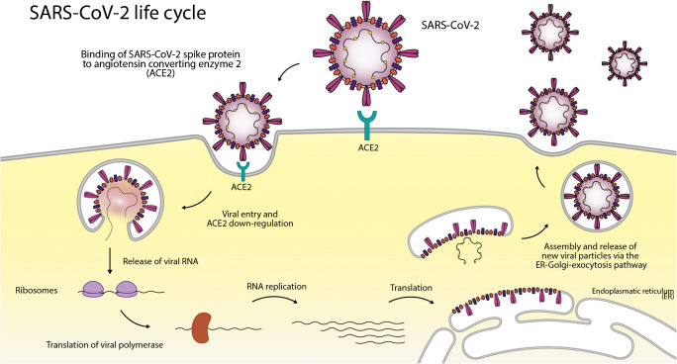

**Рис. 4. Жизненный цикл SARS-CoV-2 [**[**Beyerstedt**](https://pubmed.ncbi.nlm.nih.gov/?term=Beyerstedt+S&cauthor_id=33389262) **S., 2021].**

Рецептор для SARS-CoV-2 – ангиотензин-превращающий фермент 2 (ACE2) расположен на плазматической мембране различных клеток организма и выступает во внеклеточное пространство [[Beyerstedt](https://pubmed.ncbi.nlm.nih.gov/?term=Beyerstedt+S&cauthor_id=33389262) S. et al., 2021].

Проводились исследования, направленные на изучения рецепторов ACE2 на слизистой оболочке ротовой полости. В результате исследований была отмечена высокая экспрессия ACE2 в полости рта, причем уровень экспрессии был выше в эпителиальных клетках языка, чем в клетках слизистой оболочки щеки или десны. Эти результаты показали, что полость рта может рассматриваться как потенциально высокий риск инфекционной восприимчивости к COVID-19. Исследования представили доказательства для будущей стратегии профилактики как в стоматологической практике, так и в повседневной жизни [[Xu](https://pubmed.ncbi.nlm.nih.gov/?term=Xu+H&cauthor_id=32094336) H. et al., 2020].

**2.7. Вакцинация в борьбе с пандемией COVID-19.**

У истоков вакцинопрофилактики стоял Эдвард Дженнер, открывший иммунизацию против натуральной оспы. Этот решающий шаг привел к значительному прогрессу в профилактике множества инфекционных заболеваний [[Hsu](https://pubmed.ncbi.nlm.nih.gov/?term=Hsu+JL&cauthor_id=23444589) J. L., 2013]. Вакцинопрофилактика совершенствуется по сей день. Она является спасением в борьбе с пандемией COVID-19 и даёт надежду на возобновление нашего прежнего образа жизни [[Danchin](https://www1.racgp.org.au/ajgp/authors/margie-danchin) M., 2020].

Сегодня учёные всего мира трудятся над созданием эффективного «противоядия». Спектр разрабатываемых препаратов достаточно широк: вакцины на основе вирусных векторов, ДНК- и РНК-вакцины, вакцины на основе белковых субъединиц, инактивированные цельновирионные вакцины и многие другие. России удалось занять лидирующие позиции в разработке и создании эффективных вакцин.

Стоит отметить, что первой официально зарегистрированной вакциной в мире стал отечественный препарат Гам-КОВИД-Вак или «Спутник V»[Гудима Г. О. и др., 2021]*.* Это двухкомпонентная векторная ДНК-вакцина, осуществляющая направленную доставку генов, кодирующих антигены, к клеткам-мишеням хозяина с использованием ДНК-плазмид в качестве переносчика (вектора) [[Silveira](https://www.ncbi.nlm.nih.gov/pubmed/?term=Silveira%20MM%5BAuthor%5D&cauthor=true&cauthor_uid=33352173) M. M. et al., 2021]. Каждая доза препарата содержит один из двух разных аденовирусных вектора (rAd26 и rAd5), комбинированных с геном, кодирующим S-белок SARS-CoV-2 [[Baraniuk](https://pubmed.ncbi.nlm.nih.gov/?term=Baraniuk+C&cauthor_id=33741559) C., 2021].

Второй зарегистрированной отечественной двухкомпонентной вакциной является «ЭпиВакКорона». Препарат разработан на основе синтетических пептидов S-белка, конъюгированных с белком-носителем, который включает N-белок коронавируса SARS-CoV-2 и бактериальный мальтоза-связывающий белок [Гудима Г.О. и др., 2021; Рыжиков А.Б. и др., 2021].

Третьим зарегистрированным отечественным препаратом против COVID-19 является «КовиВак», который представляет собой цельновирионную вакцину, содержащую инактивированный SARS-CoV-2, неспособный вызвать заболевание. Считается, что «КовиВак» является наиболее традиционным вариантом вакцинных препаратов [Гудима Г. О., 2021].

Несмотря на то, что на территории России зарубежные препараты не используются, невозможно не подчеркнуть их значимость в борьбе с пандемией во всём мире. Наиболее популярной иностранной вакциной по праву является Pfizer BioNTech COVID-19 (BNT162b2). Это двухкомпонентный препарат, представляющий собой инкапсулированную липидными наночастицами мРНК, которая кодирует S-белок коронавируса SARS-CoV-2. Попадая в организм человека, липидные наночастицы сливаются с мембранами клеток-мишеней, обеспечивая перенос мРНК внутрь клетки и вызывая экспрессию S-антигенов [[Khehra](https://www.ncbi.nlm.nih.gov/pubmed/?term=Khehra%20N%5BAuthor%5D&cauthor=true&cauthor_uid=34100150) N. et al., 2021].

Помимо двухкомпонентных вакцин на сегодняшний день широко применяются однокомпонентные. Ярким представителем однокомпонентной вакцины является отечественный препарат на основе аденовирусного вектора типа 26. Данная вакцина полностью идентична первому компоненту «Спутник V» и носит название «Спутник Лайт»[[Tukhvatulin](https://pubmed.ncbi.nlm.nih.gov/?term=Tukhvatulin+AI&cauthor_id=34746910) A.I. et al., 2021].

За рубежом популярна однокомпонентная вакцина *Janssen* (Ad.26.COV2.S) компании Johnson&Johnson. По своему составу, она аналогична отечественному «Спутник Лайт» и представляет собой неспособный к репликации вектор аденовируса человека типа 26 (Ad26), комбинированный с геном, кодирующим S-белок SARS-CoV-2 [[Shay](https://pubmed.ncbi.nlm.nih.gov/?term=Shay+DK&cauthor_id=33956784) D. K., 2021; [Sadoff](https://www.ncbi.nlm.nih.gov/pubmed/?term=Sadoff%20J%5BAuthor%5D&cauthor=true&cauthor_uid=33440088) J. et al., 2021].

**2.8. Метод ИФА (иммуноферментный анализ). ELISA.**

*Иммуноферментный анализ (ИФА)* – это наиболее распространенный метод обнаружения антител (иммуноглобулинов) к определенному антигену. Выявление специфических биомаркеров, связанных с заболеванием, необходимо врачам любой специальности для диагностики, планирования лечения, оценки его эффективности, а также для прогнозирования результатов лечения различных заболеваний [[Billingsley](https://www.ncbi.nlm.nih.gov/pubmed/?term=Billingsley%20MM%5BAuthor%5D&cauthor=true&cauthor_uid=28494030) M. M. et al., 2017].

Сущность метода заключается во множественных контактах между антигеном, антителом и готовыми коммерческими реактивами и сводится к ряду последовательных стадий:

1) В лунке планшета изначально находятся сорбированные антигены;

2) В лунку добавляется исследуемая биологическая жидкость. Если в ней есть антитела, специфические для исходного антигена, произойдет «взаимоузнавание» с образованием комплекса антиген-антитело (рисунок 5);

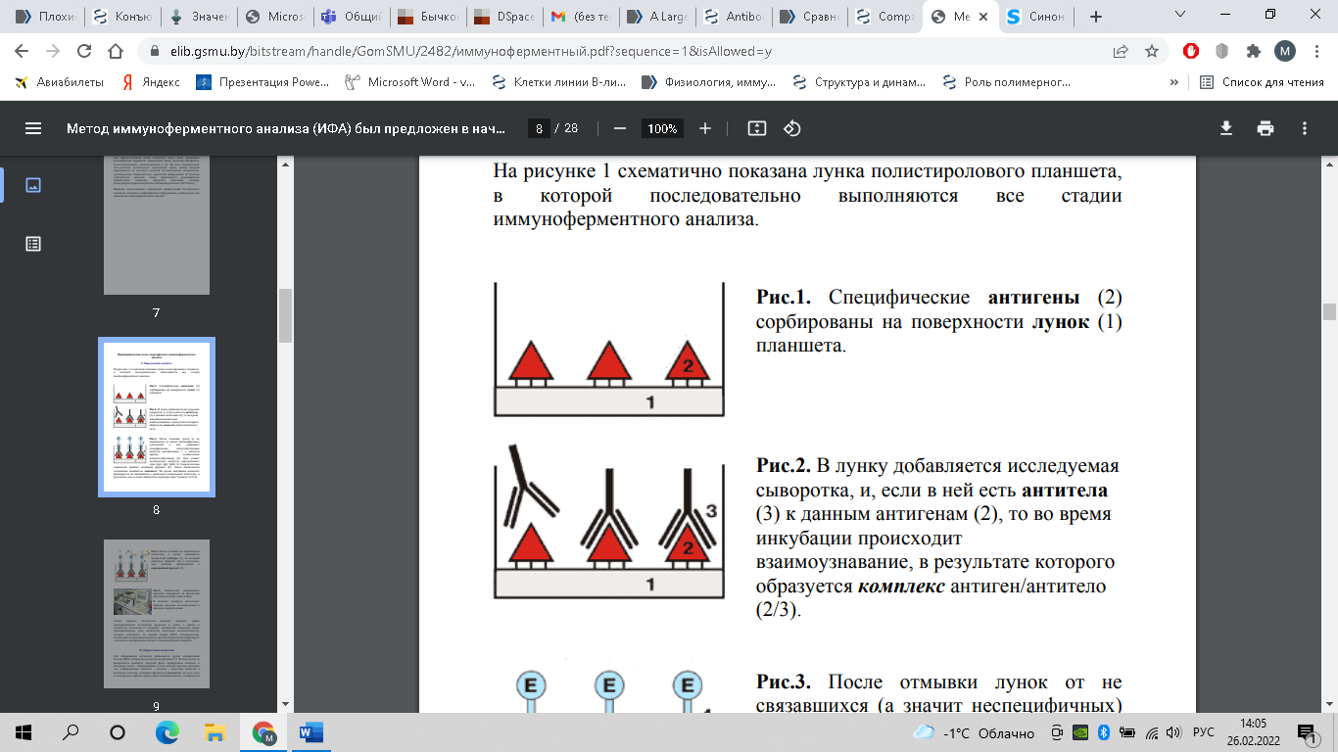

**Рис. 5.** **Образование комплекса антиген-антитело [Жаворонок С.В., 2004].**

**1-лунка планшета, 2-антиген, 3-антитело**

3) В лунку добавляется конъюгат, который присоединяется к получившемуся комплексу в том случае, если комплекс образовался

(рисунок 6). Конъюгат представляет собой ни что иное, как антивидовой иммуноглобулин, меченный ферментом. Антивидовой иммуноглобулин является иммуноглобулином против человеческих антител (IgG, IgA, IgM).

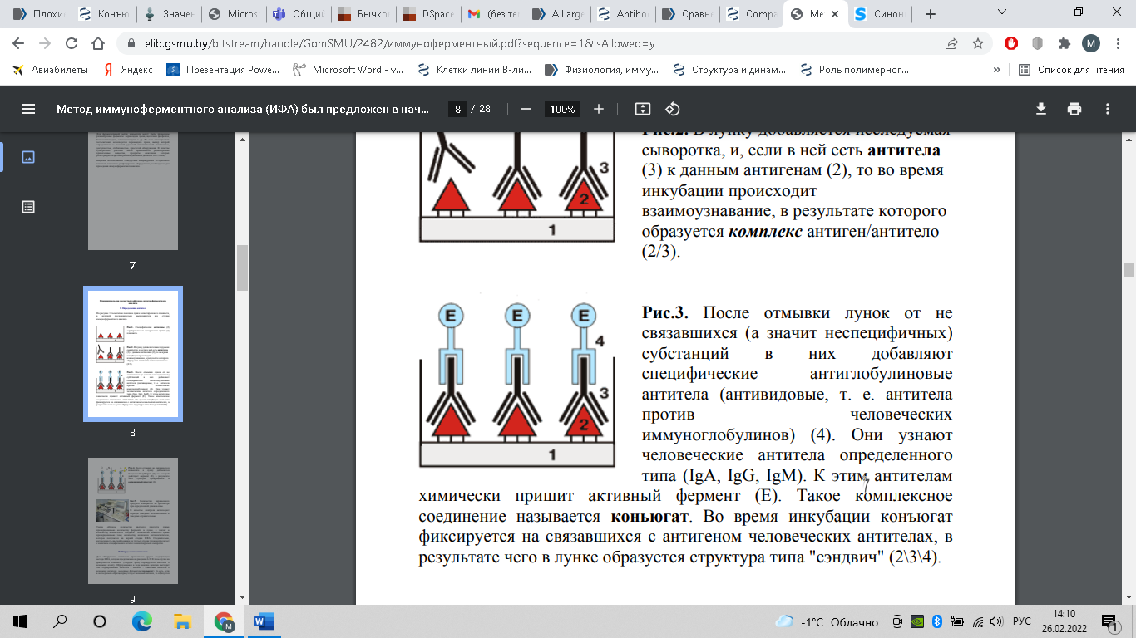

**Рис.6**. **Присоединение к комплексу антиген-антитело антивидового иммуноглобулина, меченного ферментом (Е) [Жаворонок С.В., 2004].**

**1-лунка планшета, 2-антиген, 3-антитело, 4-антивидовой иммуноглобулин, меченный ферментом (Е)**

4) Важным участником реакции является активный фермент, химически связанный с антивидовым иммуноглобулином. Фермент запускает ряд превращений, вызывая разложение бесцветного хромогенного субстрата, добавленного в лунку, с образованием окрашенного продукта. Для ферментативной метки конъюгата могут быть применены разнообразные ферменты, однако наиболее часто в коммерческих тестах используется пероксидаза хрена, обладающая высокой каталитической активностью (рисунок 7).

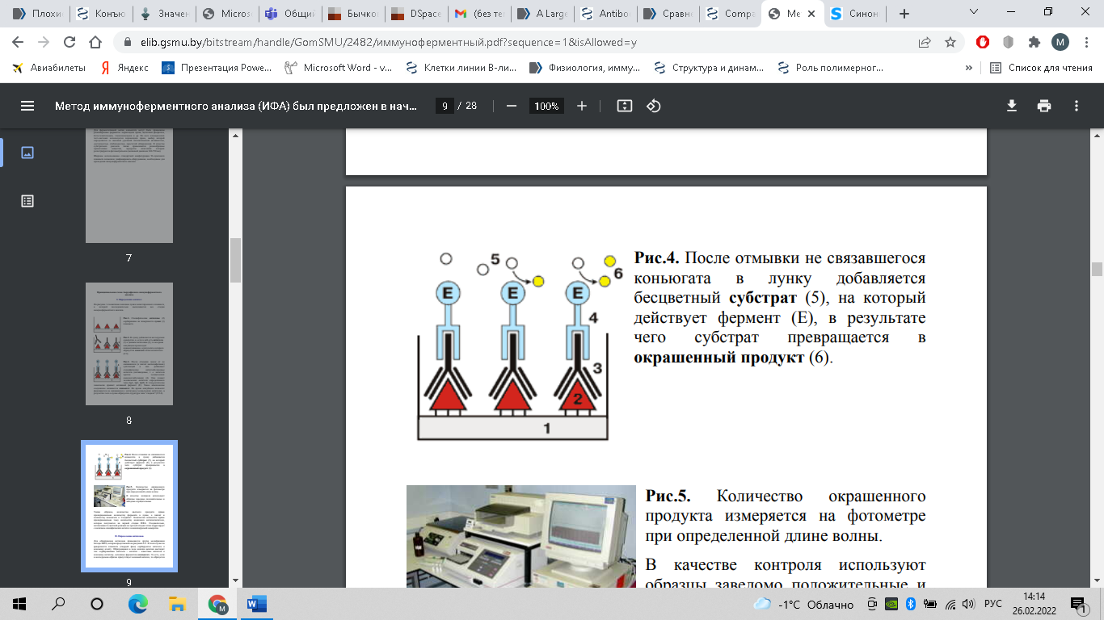

**Рис.7. Разложение хромогенного субстрата ферментом с образованием окрашенного продукта [Жаворонок С.В., 2004].**

**1-лунка планшета, 2-антиген, 3-антитело, 4-антивидовой иммуноглобулин, меченный ферментом (Е), 5 – бесцветный субстрат, 6 – окрашенный продукт.**

5) Концентрацию окрашенного конечного продукта регистрируют фотометрически и выражают в единицах оптической плотности.

Существует множество вариантов постановки ИФА, но наибольшее распространение получил метод ELISA (от англ. Enzyme-linked immunosorbent assay - метод определения с помощью иммуносорбентов, связанных с ферментами). Он заключается в фиксации антигена на твердой фазе (лунках полистиролового планшета). Отсюда вытекает другое название этого метода - твердофазный иммуноферментный анализ [Жаворонок С.В., 2004].

Несомненно, иммуноферментный анализ играет большую роль в диагностике заболевания COVID-19. Российские и зарубежные авторы зачастую обращаются к данной проблеме. К примеру, Кударь П.А. в выпускной квалификационной работе магистра «Значение серодиагностики при COVID-19» приходит к выводу, что иммуноферментный анализ дополнительно подтверждает наличие коронавирусной инфекции, в случаях, когда вирус не обнаруживается методом ПЦР [Кударь П.А., 2021]. Другой автор, [Sagredo-Olivares](https://pubmed.ncbi.nlm.nih.gov/?term=Sagredo-Olivares+K&cauthor_id=33609022) К. с соавторами в работе, посвященной оценке слюны, как дополнительного метода диагностики COVID-19, говорит о том, что метод ELISA, направленный на анализ образцов слюны, обладает высокой чувствительностью для выявления SARS-CoV-2 на ранних стадиях и среди бессимптомных пациентов, по сравнению с мазком из носоглотки с последующим применением метода ПЦР [[Sagredo-Olivares](https://pubmed.ncbi.nlm.nih.gov/?term=Sagredo-Olivares+K&cauthor_id=33609022) K. et al., 2021].

На основании вышеизложенного метод лабораторной диагностики ИФА (ELISA) является оптимальным для выявления иммуноглобулинов в сыворотке крови и слюне.

**2.9. Современные научные исследования на тему определения иммуноглобулинов к SARS-CoV-2 в слюне.**

С начала пандемии COVID-19 ученые обеспокоены поиском безболезненной, неинвазивной и безопасной альтернативы диагностике антител к SARS-CoV-2 на основе крови. Литература, посвященная данному вопросу, ограничена. Однако приведённые ниже исследования демонстрируют эффективность применения слюны как биологического материала для обнаружения иммуноглобулинов к новой коронавирусной инфекции.

В конце 2020 года в нескольких штатах США группа учёных под руководством Pisanic N. протестировала слюну и сыворотку крови на IgG, IgA, IgM у пациентов с подтвержденным COVID-19. Для определения корреляции между антиген-специфическими иммуноглобулинами в соответствующих образцах слюны и сыворотки крови, взятых у одного и того же человека, использовался коэффициент корреляции Пирсона. Авторы наглядно продемонстрировали, что антиген-специфические антитела против SARS-CoV-2 в слюне отражают реакции, наблюдаемые в сыворотке крови. Таким образом, полученные результаты подтверждают возможность использования тестирования слюнных антиген-специфических IgG к SARS-CoV-2 в качестве альтернативы выявления предшествующей инфекции SARS-CoV-2 на основе крови [Pisanic N. et al., 2021].

В это же время в США другая группа учёных под руководством [MacMullan](https://www.ncbi.nlm.nih.gov/pubmed/?term=MacMullan%20MA%5BAuthor%5D&cauthor=true&cauthor_uid=33257702) M. предположила, что исследование слюны в качестве альтернативы сыворотке для обнаружения антител против SARS-CoV-2 является действенной стратегией. Авторы адаптировали коммерчески доступный иммуноферментный анализ на основе сыворотки для использования с образцами слюны, достигнув 84,2% чувствительности и 100% специфичности в 149 клинических образцах [[MacMullan](https://www.ncbi.nlm.nih.gov/pubmed/?term=MacMullan%20MA%5BAuthor%5D&cauthor=true&cauthor_uid=33257702) M.A. et al., 2020].

В сентябре 2021 года в журнале *«*Frontiers in Immunology» опубликованы данные другой группы учёных из США под руководством [Casian](https://www.ncbi.nlm.nih.gov/pubmed/?term=Casian%20JG%5BAuthor%5D&cauthor=true&cauthor_uid=34539632) J. Их исследование было посвящено мониторингу антител SARS-CoV-2 в слюне у вакцинированных лиц. Авторами был произведен ИФА слюны и сыворотки крови у исследуемых лиц. Результаты показали, что обнаруженное количество антител в слюне, в первую очередь IgG, коррелировало с уровнями антител в сыворотке. Интересно, что IgG обнаруживался как в сыворотке крови, так и в слюне до 105 дней. Подобно этому, уровни IgA и IgM одновременно снижались в сыворотке и слюне с течением времени после перенесенной инфекции, только гораздо быстрее.

Для подтверждения своей гипотезы эффективного использования слюны в качестве тестирования на антитела к SARS-CoV-2 [Casian](https://www.ncbi.nlm.nih.gov/pubmed/?term=Casian%20JG%5BAuthor%5D&cauthor=true&cauthor_uid=34539632) J. с соавторами приводят в пример чувствительность экспресс-теста для определения ВИЧ-инфекции на основе ротовой жидкости [[Casian](https://www.ncbi.nlm.nih.gov/pubmed/?term=Casian%20JG%5BAuthor%5D&cauthor=true&cauthor_uid=34539632) J.G. et al., 2021]. Это исследование проведено в 2016 году в Бельгии группой авторов под руководством [Beelaert](https://pubmed.ncbi.nlm.nih.gov/?term=Beelaert+G&cauthor_id=27142112) G. В опубликованной статье представлена результативность устройства Intercept, предназначенного для взятия оральных образцов и направленного на диагностику ВИЧ-инфекции. Полученная чувствительность тестов на основе ротовой жидкости сравнивалась с золотым стандартом сыворотки крови и оценивалась как стремящаяся к 100% [[Beelaert](https://pubmed.ncbi.nlm.nih.gov/?term=Beelaert+G&cauthor_id=27142112) G. et al., 2016; [Casian](https://www.ncbi.nlm.nih.gov/pubmed/?term=Casian%20JG%5BAuthor%5D&cauthor=true&cauthor_uid=34539632) J.G. et al., 2021].

К февралю 2022 года накопилось достаточно данных, чтобы исследовать корреляцию не только между показателями иммуноглобулинов в крови и слюне, но и между показателями иммуноглобулинов разных классов в одной биологической жидкости - слюне. К слову, Costantini V. с соавторами сообщает, что между обнаруженными в слюне локальными IgA и IgG прослеживается чёткая корреляция [Costantini V.P. et al., 2022].

Однако, несмотря на обнаруженную многими учёными корреляцию содержания иммуноглобулинов разных классов в крови и слюне, некоторыми авторами получены иные результаты. К примеру, интересно, что в статье Smith N. с соавторами представлены отличные от других учёных данные об отсутствии корреляции между локальным и системным иммунными ответами. Группа авторов из Франции исследовала взаимосвязь между иммуноглобулинами классов A и G в сыворотке крови по сравнению с секретами носоглотки. На основании представленных результатов сделано предположение о независимой регуляции локальных и системных иммунных ответов на SARS-CoV-2 [Smith N. et al., 2021].

Таким образом, вопрос поиска альтернативы тестированию на антитела к SARS-CoV-2 на основе содержания иммуноглобулинов в крови остаётся отрытым. К сожалению, к данной проблеме по сей день обращается незначительное количество авторов. Сегодня мы имеем ограниченное число научных исследований, посвящённых этому вопросу, что подчеркивает его актуальность.

Настоящая выпускная квалификационная работа специалиста направлена на изучение вирус-специфических иммуноглобулинов к SARS-CoV-2 в слюне и поиск возможной корреляции с их содержанием в крови. Полученные при этом результаты, может быть, позволят разработать более лёгкие и, вероятно, более дешёвые подходы к диагностике и профилактике опасного заболевания COVID-19.

**III ГЛАВА. Материалы и методы исследования.**

**3.1. Организация исследования.**

В исследовании приняли участие 43 человека в возрасте от 20 до 67 лет, предварительно разделенные на 3 группы:

*1) 1 группа: пациенты, перенесшие COVID-19.*

Критерии включения в данную группу:

- Официально переболевшие COVID-19 на основании положительного теста ПЦР из независимой лаборатории;

- Неофициально переболевшие COVID-19 на основании наличия в анамнезе очевидных симптомов заболевания (например, потеря обоняния).

*2) 2 группа: пациенты, считающие, что не болели COVID-19.*

Критерии включения в данную группу:

- Наличие отрицательного теста ПЦР к SARS-CoV-2 из независимой лаборатории в сомнительных случаях ОРВИ;

- Отсутствие очевидных симптомов заболевания (см. выше).

*3) 3 группа: пациенты, вакцинированные различными препаратами против COVID-19.*

Критерии включения в данную группу:

- Наличие сертификата о вакцинации препаратом Гам-КОВИД-Вак или «Спутник V»;

- Наличие сертификата о вакцинации препаратом «ЭпиВакКорона»;  
- Наличие сертификата о вакцинации препаратом «КовиВак»;

- Наличие сертификата о вакцинации препаратом «Спутник Лайт»;

- Наличие сертификата о вакцинации препаратом «Pfizer»;  
- Наличие сертификата о вакцинации препаратом «Janssen». В каждой из трёх исследуемых групп приняло участие следующее количество пациентов:  
1) 1 группа: 14 человек;  
2) 2 группа: 12 человек;  
3) 3 группа: 17 человек.

Таким образом, сведения об исследуемых группах можно представить в виде следующей таблицы (таблица 1):

**Таб.1. Общие сведения об исследуемых группах.**

|  |  |  |  |
| --- | --- | --- | --- |
| **№ группы** | **1 группа** | **2 группа** | **3 группа** |
| **Характеристика группы** | Пациенты, перенесшие  COVID-19 | Пациенты, считающие, что не болели COVID-19 | Пациенты, вакцинированные различными препаратами против COVID-19 |
| **Критерии включения в группу** | 1) Наличие положительного теста из независимой лаборатории;  2) Наличие в анамнезе очевидных симптомов заболевания (например, потеря обоняния). | 1) Наличие отрицательного ПЦР-теста из независимой лаборатории;  2) Отсутствие в анамнезе очевидных симптомов заболевания (например, потеря обоняния). | Наличие сертификата о вакцинации следующими препаратами:  - Гам-КОВИД-Вак или «Спутник V»; - «ЭпиВакКорона»; - «КовиВак»;  - «Спутник Лайт»; - «Pfizer»; - «Janssen». |
| **Количество человек в группе** | 14 | 12 | 17 |

Каждому испытуемому был присвоен индивидуальный код (шифр), в котором первая цифра указывает на принадлежность к конкретной группе, а вторая - определяет порядковый номер в этой группе. Например, шифр 1.8 определяет восьмого пациента из числа перенесших COVID-19, а шифр 2.5 указывает на пятого испытуемого в группе пациентов, считающих, что не болели COVID-19.

Исследование одобрено Локальным этическим комитетом ФГБНУ «ИЭМ» (протокол №3/21 от 27.10.2021).

По окончании формирования групп, была создана сводная таблица, отображающая следующие данные (таблица 2):

**Таб. 2. Общие сведения об исследуемых пациентах.**

|  |  |  |  |  |  |  |
| --- | --- | --- | --- | --- | --- | --- |
| **№** | **Шифр** | **Возраст** | **Пол** | **Количество дней между первым появлением симптомов (или последним компонентом прививки) и сбором материалов** | **Инфекционный статус** | **Течение заболевания/вы-раженность реакции на прививку** |
| 1 | 1.1. | 60 | Ж | 135 (около 4,5 мес.) | Переболела | Среднетяжелое |
| 2 | 1.2. | 55 | М | 135 (около 4,5 мес.) | Переболел | Среднетяжелое |
| 3 | 1.3. | 28 | Ж | 300 (около 10 мес.) | Переболела | Лёгкое |
| 4 | 1.4. | 51 | Ж | 225 (около 7,5 мес.) | Переболела | Лёгкое |
| 5 | 1.5. | 49 | М | 225 (около 7,5 мес.) | Переболел | Лёгкое |
| 6 | 1.6. | 56 | М | 100 (около 3 мес.) | Переболел | Лёгкое |
| 7 | 1.7. | 23 | Ж | 91 (около 3 мес.) | Переболела | Среднетяжелое |
| 8 | 1.8. | 24 | М | 365 (около 1 года) | Переболел | Лёгкое |
| 9 | 1.9. | 21 | Ж | 524 (более 1 года) | Переболела | Лёгкое |
| 10 | 1.11. | 34 | Ж | 32 (около 1 мес.) | Переболела | Лёгкое |
| 11 | 1.12. | 20 | Ж | 109 (около 3,5 мес.) | Переболела | Лёгкое |
| 12 | 1.13. | 66 | М | 340 (около 11 мес.) | Переболел | Лёгкое |
| 13 | 1.14. | 67 | М | 310 (около 10 мес.) | Переболел | Лёгкое |
| 14 | 1.15. | 67 | Ж | 402 (более 1 года) | Переболела | Среднетяжелое |
| 15 | 2.1. | 22 | Ж | Не определяется | Не болела | Не определяется |
| 16 | 2.2. | 29 | Ж | Не определяется | Не болела | Не определяется |
| 17 | 2.3. | 39 | Ж | Не определяется | Не болела | Не определяется |
| 18 | 2.4. | 32 | М | Не определяется | Не болел | Не определяется |
| 19 | 2.5. | 35 | Ж | Не определяется | Не болела | Не определяется |
| 20 | 2.6. | 24 | Ж | Не определяется | Не болела | Не определяется |
| 21 | 2.7. | 33 | Ж | Не определяется | Не болела | Не определяется |
| 22 | 2.8. | 24 | Ж | Не определяется | Не болела | Не определяется |
| 23 | 2.9. | 25 | М | Не определяется | Не болел | Не определяется |
| 24 | 2.10. | 25 | М | Не определяется | Не болел | Не определяется |
| 25 | 2.11. | 22 | Ж | Не определяется | Не болела | Не определяется |
| 26 | 2.12. | 22 | Ж | Не определяется | Не болела | Не определяется |
| 27 | 3.1. | 40 | М | 76 (около 2,5 мес.) | Вакцинирован Спутник V | Выраженная |
| 28 | 3.2. | 63 | Ж | 45 (около 1,5 мес.) | Вакцинирована Спутник V | Невыраженная |
| 29 | 3.3. | 23 | Ж | 45 (около 1,5 мес.) | Вакцинирована Эпивак Корона | Слабовыраженная |
| 30 | 3.4. | 55 | Ж | 3 (только  1 компонент) | Вакцинирована Эпивак Корона | Невыраженная |
| 31 | 3.5. | 24 | Ж | 20 (менее 1 мес.) | Вакцинирована Спутник V | Выраженная |
| **№** | **Шифр** | **Возраст** | **Пол** | **Количество дней между первым появлением симптомов (или последним компонентом прививки) и сбором материалов** | **Инфекционный статус** | **Течение заболевания/вы-раженность реакции на прививку** |
| 32 | 3.6. | 22 | Ж | 7 (менее 1 мес.) | Вакцинирована Ковивак | Невыраженная |
| 33 | 3.7. | 22 | Ж | 63 (около 2 мес.) | Вакцинирована Спутник V | Ярковыраженная |
| 34 | 3.8. | 23 | Ж | 69 (около 2 мес.) | Вакцинирована Спутник V | Ярковыраженная |
| 35 | 3.9. | 25 | М | 68 (около 2 мес.) | Вакцинирован Спутник V | Выраженная |
| 36 | 3.10. | 24 | Ж | 38 (около 1 мес.) | Вакцинирована Спутник Лайт | Слабовыраженная |
| 37 | 3.11. | 22 | М | 157 (около 5 мес.) | Вакцинирован Jansen-Jansen | Слабовыраженная |
| 38 | 3.12. | 36 | Ж | 122 (около 4 мес.) | Вакцинирована Pfizer | Невыраженная |
| 39 | 3.13. | 26 | М | 70 (около 2 мес.) | Вакцинирован Спутник Лайт | Невыраженная |
| 40 | 3.14. | 24 | Ж | 29 (около 1 мес.) | Вакцинирована Спутник Лайт | Выраженная |
| 41 | 3.15. | 23 | Ж | 24 (около 1 мес.) | Вакцинирована Ковивак | Слабовыраженная |
| 42 | 3.16. | 30 | Ж | 75 (около 2,5 мес.) | Вакцинирована Pfizer | Невыраженная |
| 43 | 3.17. | 22 | Ж | 49 (около 1,5 мес.) | Вакцинирована Ковивак | Невыраженная |

Каждый испытуемый подписал информированное добровольное согласие, оформленное согласно требованиям МНЦ ФГБНУ «ИЭМ. Всего было получено 43 образца информированного добровольного согласия.

**3.1.1. Сбор биологических материалов, обработка и хранение.**

За день до сбора материалов каждый пациент получил следующие рекомендации:

1) Не употреблять спиртные напитки за сутки**;**

2) Не есть, не пить (кроме негазированной воды) за 2 часа до сбора слюны;

3) Негазированную воду рекомендовалось не употреблять за 1 час до сбора слюны;

4) Не чистить зубы, не использовать зубную нить и ирригатор за 2 часа до сбора слюны;

5) Не использовать жевательную резинку для стимуляции выделения слюны. Воздержаться от приёма жевательной резинки за 2 часа до сбора слюны;

6) Не курить за 2 часа до сбора слюны;

7) Не пользоваться ополаскивателями для полости рта за 2 часа до сбора слюны;

8) Если в течение нескольких дней до исследования пациент постоянно или периодически принимал любые лекарственные препараты, ему следовало предупредить об этом исследователя.

Условия, сформулированные в письменном виде, должны были быть полностью выполнены перед сбором биологических материалов; в противном случае, пациент не допускался до исследования. Рекомендации были даны пациентам для исключения разбавления слюны (стимуляция слюноотделения, употребление жидкости и др.), для исключения пересушивания слизистой оболочки (курение, употребление алкоголя) и для исключения влияния лекарственных препаратов на ход исследования (к примеру, иммуномодуляторов).

Далее был произведен забор биологических материалов. К нему было допущено 43 человека.

Для исследования требовался однократный сбор нестимулированной смешанной слюны (в состоянии покоя). Пациенту было предложено занять удобное сидячее положение и проглотить всю накопившуюся за длительное время слюну. Далее испытуемый опускал голову вниз, и с этого момента не глотал слюну, а также не двигал губами и языком во время всего периода сбора слюны. Исходя из наблюдения, в среднем слюна накапливалась в полости рта в течение 2 мин, а затем под силой тяжести стекала в приёмный сосуд, который удерживался исследователем.

В силу того, что забор материалов был рассчитан на несколько месяцев, было принято решение о замораживании образцов в соответствии с существующими стандартами хранения биологических жидкостей. После сбора слюны одного испытуемого, герметичная пробирка «эппендорф» обязательно маркировалась и помещалась в морозильную камеру при постоянной температуре -20°С.

Затем следовал однократный забор крови для сравнения полученных значений количества антител в двух разных биологических жидкостях. Забор крови производился путем прокола подушечки безымянного пальца, предварительно обработанного спиртовой салфеткой, стерильным одноразовым скарификатором.

Во избежание гемолиза при замораживании каждый образец крови подлежал обязательному центрифугированию на установке «Eppendorf MiniSpin plus» на программе 6000 об/мин в течение 10 минут, после чего в стерильную герметичную пробирку «эппендорф» переносилась сыворотка крови при помощи механической микропипетки. Микропробирка с сывороткой крови обязательно маркировалась и помещалась в морозильную камеру при постоянной температуре -20°С.

Эксперименты с использованием образцов биологических жидкостей людей (слюна и кровь), выполняемые в рамках данного исследования, проводились в соответствии с требованиями нормативных документов, действующих в РФ, и в соответствии с инструкциями по охране труда при работе с кровью и другими биологическими жидкостями пациентов.

**3.1.2. Подготовка биологических материалов к эксперименту.**

После сбора всех необходимых материалов и перед началом работы методом ИФА, образцы размораживались в одинаковых условиях. Сыворотки крови прогревали в термостате при температуре 56°С в течение 30 минут для того, чтобы нейтрализовать возбудителей особо опасных инфекций, в том числе, вирус иммунодефицита человека. Образцы слюны размораживались при комнатной температуре, после чего подвергались центрифугированию на установке «Eppendorf MiniSpin plus» на программе 6000 об/мин в течение 10 минут. С помощью механической микропипетки очищенная от примесей слюна, находящаяся над осадком, переносилась в стерильную герметичную пробирку «эппендорф» и обязательно маркировалась.

Между экспериментами с использованием метода ИФА образцы биологических жидкостей хранились в холодильнике при постоянной температуре 4°С.

**3.2. Иммуноферментный анализ (ИФА). Принцип проведения.**

Для изучения содержания иммуноглобулинов в сыворотке крови применяли методы качественного иммуноферментного анализа, а также методы иммуноферментного анализа, направленные на определение титра антител в выявленных положительных образцах. Эксперименты были направлены на выявление IgG, IgM, IgA в крови.

После определения содержания различных классов иммуноглобулинов в сыворотке крови, определялись их показатели в слюне. Эксперименты были направлены на выявление IgG и IgA в слюне.

**3.2.1.** **Определение иммуноглобулинов в сыворотке крови коммерческими наборами.**

**3.2.1.1. Качественное определение IgG в крови. Определение титра IgG в выявленных положительных образцах.**

Для качественного обнаружения положительных образцов на основании наличия IgG в крови был использован коммерческий набор реактивов «SARS-CoV-2-IgG-ИФА-БЕСТ», Вектор-Бест, г. Новосибирск, Россия.

Состав, ход работы, а также учёт и интерпретация результатов коммерческого набора указан в прилагаемой к набору инструкции. Все эксперименты, направленные на определение IgG в сыворотке крови качественным методом, были выполнены согласно инструкции производителя.

Для определения титра антител в выявленных положительных образцах на основании наличия IgG в крови был использован коммерческий набор реактивов «SARS-CoV-2-IgG-ИФА-БЕСТ», Вектор-Бест, г. Новосибирск, Россия.

Состав набора указан в прилагаемой к набору инструкции.

*Ход эксперимента.*

Для проведения анализа использовалось 11 стрипов.

В лунки верхнего ряда А1-А10 вносилось по 180 мкл раствора для разведения сывороток (РРС); в лунки рядов В1-В10 – D1-D10 вносилось по 100 мкл РРС.

В лунки ряда А1-А10 вносилось по 20 мкл предварительно разведенных в 10 раз согласно инструкции производителя исследуемых положительных образцов и тщательно перемешивалось пипетированием. В каждой лунке ряда А1-А10 получался раствор объемом по 200 мкл соответственно.

Многоканальной пипеткой отбиралось по 25 мкл раствора из лунок верхнего ряда А1-А10, переносилось в лунки второго ряда В1-В10 и тщательно перемешивалось. Из лунок второго ряда – в лунки третьего, а из лунок третьего – в лунки четвертого. Последними лунками служили D1-D10.

Из лунок D1-D10 по 25 мкл содержимого удалялось в сосуд с дезинфицирующим раствором. Затем из лунок первого ряда удалялось по 75 мкл содержимого. В итоге в каждой лунке А1-А10 – D1-D10 оставалось по 100 мкл раствора.

Аналогичным образом в лунки ряда Е1-Е10 вносилось по 180 мкл РРС; в лунки рядов F1-F10 – H1-H10 вносилось по 100 мкл РРС. В лунки ряда Е1-Е10 вносилось по 20 мкл предварительно разведённых в 10 раз образцов и тщательно перемешивалось пипетированием. Далее по 25 мкл содержимого из лунок каждого ряда переносилось в нижележащие. Последним рядом лунок являлся ряд H1-H10. Из них по 25 мкл содержимого удалялось в сосуд с дезинфицирующим раствором. Так же из лунок ряда Е1-Е10 удалялось по 75 мл содержимого.

Таким образом, в вертикальных рядах А1-А10 и Е1-Е10 получились последовательные 4-кратные разведения исследуемых образцов в интервале от 1:100 до 1:6400.

В выбранные 2 лунки одиннадцатого стрипа вносилось по 100мкл отрицательного контрольного образца К(-). В третью лунку одиннадцатого стрипа вносилось 100 мкл положительного контрольного образца К(+). Схема эксперимента по определению титра IgG в выявленных положительных образцах представлена на рисунке 8.

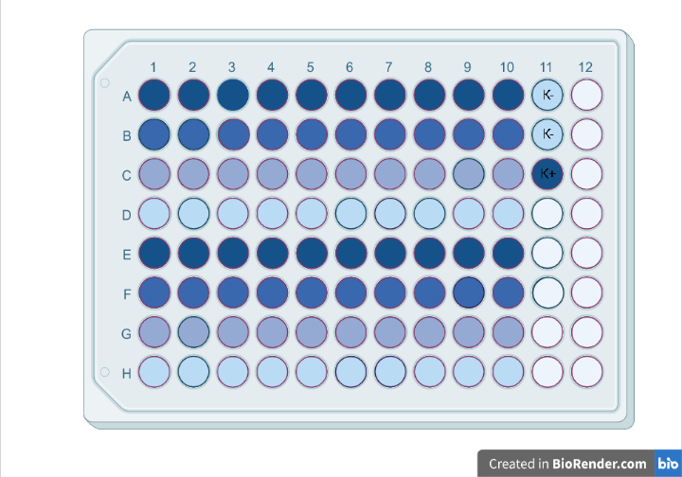

**Рис. 8. Схема эксперимента по определению титра IgG в выявленных положительных образцах (описание в тексте) [онлайн-ресурс BioRender].**

Остальные этапы эксперимента были выполнены согласно прилагаемой инструкции производителя. Учёт и интерпретация результатов также проводились согласно прилагаемой инструкции производителя.

**3.2.1.2. Определение IgM в крови. Качественный метод.**

Исходя из того, что IgM появляются в крови первыми после контакта с антигеном, было принято решение о проведении иммуноферментного анализа на определение наличия в сыворотке крови иммуноглобулинов класса М. Для данного эксперимента был использован следующий набор реагентов:

«SARS-CoV-2-IgM-ИФА-БЕСТ», Вектор-Бест, г. Новосибирск, Россия.

Состав набора, ход работы, а также учёт и интерпретация результатов коммерческого набора указаны в прилагаемой к набору инструкции. Эксперимент, направленный на определение IgM в сыворотке крови качественным методом, был выполнен согласно инструкции производителя.

**3.2.2. Определение иммуноглобулинов в сыворотке крови и смешанной слюне с помощью S-белка вируса SARS-CoV-2.**

Используемые материалы и реактивы были получены из лаборатории отдела вирусологии Института экспериментальной медицины и включали следующие компоненты:

1) 96-луночные планшеты для иммунологических реакций с плоским дном;

2) S-белок вируса SARS-CoV-2, выделенный на базе лаборатории ФГБНУ «ИЭМ» в концентрации 2 мкг/мл;

3) Фосфатный буфер с 0,05 % Tween-20 (ФБ-Т);

4) Разводящий буфер (1% раствор эмбриональной бычьей сыворотки в ФБ-Т);

5) Раствор конъюгата. В зависимости от цели эксперимента (обнаружение либо IgA, либо IgG в крови) растворы конъюгатов готовились по-разному:

- Для обнаружения IgA: 7,5 мкл концентрированного конъюгата Human IgA (HIgA) + 1% раствор эмбриональной бычьей сыворотки в ФБ-Т,

- Для обнаружения IgG: 75 мкл концентрированного конъюгата Human IgG (HIgG) + 1% раствор эмбриональной бычьей сыворотки в ФБ-Т;

6) Субстрат – тетраметилбензидин (ТМБ), готовый коммерческий раствор;

7) Стоп-реагент – 1Н H2SO4 (28 мл концентрированной серной кислоты на 1 литр воды).

*Ход работы:*

*Этап 1.* Подготовка планшетов.

Для проведения экспериментов требовалось по три 96-луночных планшетов на каждый эксперимент в зависимости от цели конкретного опыта:

- определение IgA в крови;  
- определение IgG в крови;  
- определение вирус-специфических IgA в слюне;  
- определение вирус-специфических IgG в слюне.

Для сенсибилизации в лунки каждого планшета вносилось по 100 мкл S-белка вируса SARS-CoV-2, выделенного на базе лаборатории ФГБНУ «ИЭМ» и описанного в научной статье д.м.н., профессора Суворова А.Н. с соавторами [Suvorov А. et al., 2022]. Рекомбинантный белок включает часть рецептор-связывающего домена (RBD) белка S1 вируса SARS-CoV-2, экспрессирован в *Е.coli* и очищен, как указано в цитируемой публикации.

Адсорбция антигена протекала при температуре 4ºС в течение ночи.

Затем следовала двухкратная промывка планшетов раствором ФБ-Т по 200 мкл в каждую лунку. По окончании промывки остатки влаги из лунок удалялись постукиванием перевёрнутого планшета по фильтровальной бумаге.

*Этап 2*. Внесение исследуемых образцов.

1) *Эксперименты по определению IgA и IgG в крови.*

В лунки 1 и 7 рядов всех трёх планшетов вносилось по 120 мкл разводящего буфера; в лунки рядов 2-6 и 8-12 вносилось по 100 мкл разводящего буфера.

В лунки 1 и 7 рядов всех трёх планшетов вносилось по 13 мкл исследуемых образцов сыворотки крови и тщательно перемешивалось пипетированием. При этом последняя лунка 7 ряда (Н7) каждого планшета оставалась заполненной только 100 мкл разводящего буфера и служила отрицательным контрольным образцом (К-). В итоге в каждой лунке 1 и 7 ряда, за исключением лунки Н7, получался раствор объемом по 133 мкл соответственно.

Многоканальной пипеткой отбиралось по 33 мкл раствора из лунок 1 и 7 ряда (за исключением Н7), переносилось в лунки 2 и 8 ряда соответственно и тщательно перемешивалось пипетированием. Из лунок 2 и 8 ряда отбиралось по 33 мкл раствора и переносилось в лунки 3 и 9 ряда и так далее. Последними лунками служили лунки 6 и 12 ряда.

Из лунок 6 и 12 ряда по 33 мкл содержимого удалялось в сосуд с дезинфицирующим раствором. В итоге в каждой лунке 1-12 ряда оставалось по 100 мкл раствора.

Таким образом, исходная концентрированная сыворотка разбавлялась в 10 раз, а в рядах 1-6 и 7-12 получились последовательные 4-кратные разведения исследуемых образцов в интервале от 1:10 до 1:10240.

2) *Эксперименты по определению вирус-специфических IgA и IgG в слюне.*

Во все лунки каждого планшета вносилось по 100 мкл разводящего буфера.

В лунки 1 и 7 рядов каждого планшета вносилось по 33 мкл исследуемых образцов слюны и тщательно перемешивалось пипетированием. При этом последняя лунка 7 ряда (Н7) каждого планшета оставлялась заполненной только 100 мкл разводящего буфера и служила отрицательным контрольным образцом (К-). В итоге в каждой лунке 1 и 7 ряда, за исключением лунки Н7, получался раствор объемом по 133 мкл соответственно.

Многоканальной пипеткой отбиралось по 33 мкл раствора из лунок 1 и 7 ряда (за исключением Н7), переносилось в лунки 2 и 8 ряда соответственно и тщательно перемешивалось пипетированием. Из лунок 2 и 8 ряда отбиралось по 33 мкл раствора и переносилось в лунки 3 и 9 ряда и так далее. Последними лунками служили лунки 6 и 12 ряда.

Из лунок 6 и 12 ряда по 33 мкл содержимого удалялось в сосуд с дезинфицирующим раствором. В итоге в каждой лунке 1-12 ряда оставалось по 100 мкл раствора.

Таким образом, исходная концентрированная слюна разбавлялась в 4 раза, а в рядах 1-6 и 7-12 получились последовательные 4-кратные разведения исследуемых образцов в интервале от 1:4 до 1:4096. Схема экспериментов по определению иммуноглобулинов в сыворотке крови и слюне лабораторными реактивами ФГБНУ «ИЭМ» представлена на рисунке 9.

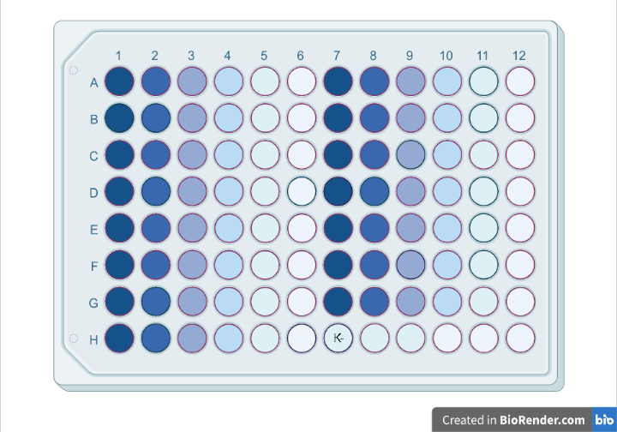 **Рис 9.** **Схема экспериментов по определению иммуноглобулинов в сыворотке крови и слюне лабораторными с рекомбинантным S-белком вируса SARS-CoV-2 (описание в тексте) [онлайн-ресурс BioRender].**

*Этап 3.* Инкубация в термостате

Планшет накрывался прозрачной пластиковой крышкой и инкубировался в термостате при температуре 37 ±1 °C в течение 60 мин.

*Этап 4.* Промывка раствором ФБ-Т.

По окончании инкубации содержимое лунок резким встряхиванием планшета удалялось в лоток с дезинфицирующим раствором. С помощью автоматической восьмиканальная пипетки в каждую лунку вносилось по 200 мкл ФБ-Т в процессе каждого цикла промывки. Всего было совершено 3 этапа промывки.

*Этап 5.* Внесение конъюгата.

Во все лунки планшета вносилось по 100 мкл конъюгата. Если опыт был направлен на выявление IgA в исследуемых образцах, то использовался раствор предварительно разведенного Human IgA (HIgA). Если целью эксперимента было определение IgG в исследуемых образцах, то использовался раствор предварительно разведенного Human IgG (HIgG).

*Этап 6.* Инкубация при комнатной температуре.

Планшет накрывался прозрачной пластиковой крышкой и инкубировался при комнатной температуре в защищённом от света месте в течение 60 мин.

*Этап 7.* Промывка раствором ФБ-Т.

Стрипы промывались 4 раза рабочим раствором ФБ-Т путём внесения 200 мкл промывочного раствора в каждую лунку в процессе одного цикла промывки. Излишки влаги удалялись постукиванием планшета по фильтровальной бумаге.

*Этап 8.* Внесение ТМБ.

Во все лунки планшета вносилось по 100 мкл раствора ТМБ.

*Этап 9.* Инкубация при комнатной температуре.

Планшет накрывался прозрачной пластиковой крышкой и инкубировался при комнатной температуре в защищённом от света месте в течение 5 мин.

*Этап 10*. Внесение стоп-реагента.

По окончании рекомендованного времени инкубации реакция останавливалась внесением в каждую лунку планшета по 100 мкл стоп-реагента.

*Этап 11.* Измерение величины оптической плотности (ОП450)

По окончании постановки ИФА планшет помещался в спектрофотометр при длине волны 450 нм. За титр антител принимали обратное разведение пробы, дающее ОП450, превышающее среднее значение ОП450 восьми негативных контрольных лунок на три стандартных отклонения (СКО).

**3.2.3. Определение общего IgA в слюне.**

Для определения общего IgA в слюне был использован коммерческий набор реагентов для определения концентрации общего IgA, ООО «Полигност», г.Санкт-Петербург, Россия.

Состав набора, ход работы, а также учёт и интерпретация результатов коммерческого набора указаны в прилагаемой к набору инструкции. Эксперимент, направленный на определение общего IgA в слюне, был выполнен согласно инструкции производителя.

**3.3. Определение общего белка в слюне.**

Для определения общего белка в слюне был использован спектрофотометр NanoDrop 2000, 190-850 нм, [Thermo Scientific](https://www.laboratorii.com/oborudovanie-dlja-laboratorij/spektrofotometry/filter/producer-is-thermofisher/apply/), США.

*Ход работы:*

По 1 мкл исследуемого образца слюны вносилось в приемную ячейку, после чего накрывалось откидной крышкой и считывалось устройством при длине волны 450 нм. После появления числового значения на подключенном к спектрофотометру компьютере, приемная ячейка обрабатывалась дезинфицирующим средством и насухо протиралась фильтровальной бумагой. Цикл повторялся с каждым исследуемым образцом. Всего были получены данные по 43 образцам слюны.

**3.4. Статистическая обработка результатов.**

Для представления полученных данных использовали следующие показатели описательной статистики: среднее арифметическое, среднеквадратичное отклонение; среднегеометрические титры; медиана (Me) и квартили (Q1; Q3).

Для сравнения двух независимых выборок использовались непараметрические критерии Манна-Уитни, Колмогорова-Смирнова или критерий знаковых рангов Уилкоксона. Для тех же целей в случае номинальных данных применяли двусторонний вариант точного критерия Фишера. Сопоставление нескольких независимых выборок осуществлялось с помощью однофакторного дисперсионного анализа. О наличии статистической взаимосвязи между переменными судили по результатам корреляционного анализа с расчетом коэффициента корреляции Пирсона. Проверяемые критериями нулевые гипотезы отвергались при уровне значимости p < 0,05.

**Глава IV. Собственные результаты.**

**4.1. Характеристики групп пациентов.**

Всего было отобрано 43 пациента, из которых 70% составили женщины и 30% – мужчины, средний возраст обследованных – 34 года.

Были исследованы пациенты трёх групп:

- Пациенты, перенесшие COVID-19;

- Пациенты, считающие, что не болели COVID-19 (непереболевшие);

- Пациенты, вакцинированные различными препаратами против COVID-19.

Характеристики каждой из данных групп представлены в таблице 3.

**Таб. 3. Основные характеристики трёх групп пациентов:**

|  |  |  |  |
| --- | --- | --- | --- |
| **Характеристика** | **Пациенты, перенесшие COVID-19** | **Пациенты, считающие, что не болели COVID-19** | **Пациенты, вакцинированные различными препаратами против COVID-19** |
| Количество человек | 14 | 12 | 17 |
| Возраст (лет)  Me (Q1; Q3) | 50,0  (23,75; 61,5) | 25,0  (22,5;32,75) | 24,0  (22,5; 33,0) |
| Пол (процентное соотношение от общего количества человек) | М – 43%  Ж – 57% | М – 25%  Ж – 75% | М – 23,5%  Ж – 76,5% |
| Количество дней между первым появлением симптомов (или последним компонентом прививки) и сбором материалов  Me (Q1; Q3) | 225,0  (106,8; 346,3) | Не определяется | 49,0  (26,5; 72,5) |
| Течение заболевания/выраженность реакции на прививку (процентное соотношение от общего количества человек) | Лёгкое – 71,4%  Среднетяжелое – 28,6%  Тяжелое – 0% | Не определяется | Невыраженная и слабовыраженная – 64,5%  Выраженная и ярковыраженная– 35,5% |

Таким образом, можно отметить следующее:

1) Средний возраст испытуемых во всех трёх группах статистически значимо не различался (Р=0,088), хотя в группе непереболевших были люди не старше 39 лет, а среди переболевших и привитых были пациенты старше 60 лет;

2) Превалирующим большинством в каждой исследуемой группе являлись женщины;

3) Среднее количество дней между первым появлением симптомов у реконвалесцентов / последним компонентом прививки у привитых и сбором материалов статистически значимо различалось между переболевшими и привитыми (Р< 0,0001);

4) Заболевание у большинства пациентов, перенесших COVID-19, проходило в лёгкой форме; реакция на вакцину у превалирующего большинства вакцинированных испытуемых была невыражена или слабовыражена.

Таким образом, по данным анамнеза группы реконвалесцентов и вакцинированных пациентов подходят для изучения уровня вирус-специфических иммуноглобулинов к SARS-CoV-2 в слюне и для выявления возможной корреляции между показателями антител в крови и слюне; группа непереболевших испытуемых может служить в качестве отрицательного контроля для этих двух групп.

**4.2. Результаты определения IgG в крови.**

На первом этапе исследования образцы крови были исследованы методом ИФА с помощью коммерческого набора «SARS-CoV-2-IgG-ИФА-БЕСТ», Вектор-Бест, г. Новосибирск, Россия. Результаты представлены на рисунке 10.



**Рис. 10. Оптическая плотность при длине волны 450 нм (ОП450) сывороток крови обследованных пациентов из разных групп (разведение 1:100). Пунктирной линией обозначено пороговое значение чувствительности метода (0,215).**

Измерение величины ОП450 показало, что положительный тест крови на IgG («+») встречался наиболее часто у привитых пациентов (64,7% от общего количества обследованных в группе). Различия с группой пациентов, считающих, что не болели COVID-19, где было 2 серопозитивных пациента (16,7%), были статистически значимыми (Р=0,01, точный критерий Фишера). В то же время среди переболевших число серопозитивных составило 50% и различия с контрольной группой не были статистически значимыми (Р=0,08).

Таким образом, очевидно, что положительный тест на IgG антитела к SARS-CoV-2 в группе вакцинированных получен у большего процента лиц, чем в группе перенесших COVID-19, что согласуется более длительным временным интервалом от выздоровления до обследования по сравнению с временем от окончания цикла вакцинации до обследования.

Положительный результат получен у двух человек в группе пациентов, считающих, что не болели COVID-19, на основании отсутствия очевидных симптомов (к примеру, потери обоняния). Можно предположить, что у этих испытуемых был бессимптомный контакт с вирусом SARS-CoV-2.

**4.2.1. Результаты определения титров IgG в трёх исследуемых группах.**

На рисунке 11 представлены усредненные и индивидуальные титры IgG в сыворотке крови среди трёх исследуемых групп пациентов. Вершинами столбцов являются среднегеометрические титры (СГТ) IgG в каждой группе. Символами фигур (кружки, квадраты, треугольники) графически показано распределение полученных у каждого пациента значений титров IgG.

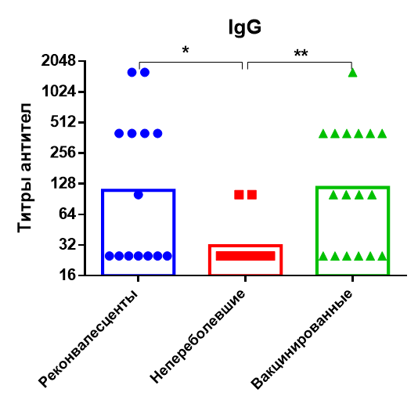

**Рис. 11.** **Титры IgG антител в крови. По оси абсцисс представлены группы пациентов, по оси ординат – титры антител. Стартовое разведение – 1:100, шаг- 1:4.**

**\* - Р<0,05; ** - Р<0,01.**

СГТ сывороточных IgG в группах реконвалесцентов и вакцинированных составили 110, и 117,7 соответственно; в группе непереболевших этот показатель составил 31,5. Между группами наблюдались статистически значимые различия (рисунок 11).

**4.3. Результаты определения вирус-специфических IgM в крови**.

По результатам иммуноферментного анализа проб сывороток крови 43 пациентов из трёх исследуемых групп ни в одном образце не было выявлено иммуноглобулинов класса М. Это может свидетельствовать о давности перенесенного заболевания, отсутствии контакта с инфицированным лицом в ближайшее время, давности вакцинирования или отсутствии реакции на недавно введенную вакцину, так как у двух вакцинированных кровь на анализ была получена на 3-й и 7-й день после вакцинации.

**4.4. Результаты определения IgA в слюне.**

Образцы слюны были исследованы методом ИФА с помощью разработанной на базе ФГБНУ «ИЭМ» методики для количественной оценки локальных вирус-специфических и общих IgA в слюне.

Результаты определения вирус-специфических IgA в слюне, полученные в ИФА с использованием в качестве подложки рекомбинантного S-белка SARS Cov-2, были нормализованы для того, чтобы уравновесить значения, так как было высказано предположение, что при увеличенном количестве общих IgA в слюне возрастает и количество вирус-специфических IgA вне зависимости от уровня иммунитета после контакта с вирусом. Для того, чтобы исключить влияние колебаний концентрации общего белка в исследуемых образцах, этот показатель также учитывали. Нормализованные титры локальных вирус-специфических IgA рассчитывали по формуле:

$Нормализованный титр =титр*(1-(\frac{содержание общих IgA (мг/мл)}{концентрация белка в образце (мг/мл)})$)

Нормализованные и ненормализованные титры IgА антител в слюне исследуемых пациентов представлены на рисунке 12.

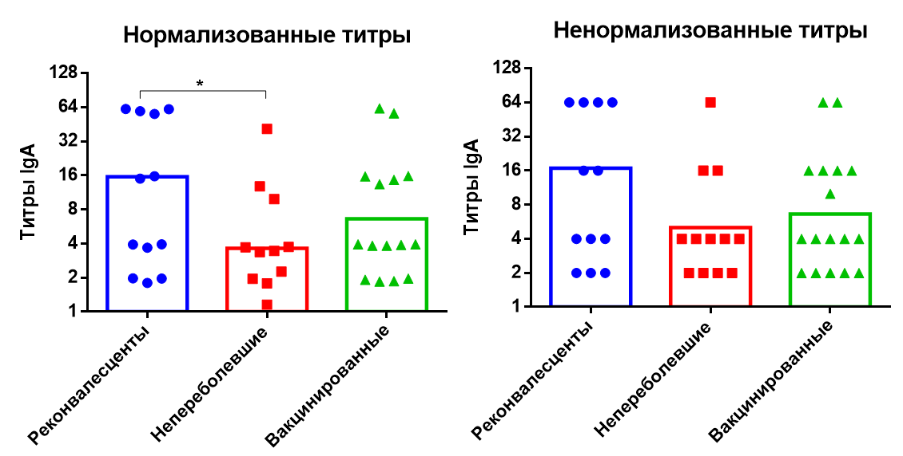

**Рис. 12. Tитры IgА антител в слюне. По оси абсцисс представлены группы пациентов, по оси ординат – титры антител. Стартовое разведение – 1:4, шаг- 1:4.**

**\* - Р<0,05.**

Показано, что СГТ локальных IgA после нормализации составили 15,5, 3,5 и 6,6 в группах реконвалесцентов, непереболевших и вакцинированных, соответственно. При сравнении нормализованных титров IgA в различных испытуемых группах были отмечены статистически значимые различия между реконвалесцентами и непереболевшими (P=0,0159). Без нормализации СГТ антител в слюне были близкими по значению к нормализованным показателям (16,8, 5,0 и 6,6 соответственно), но различия между группами не были статистически значимыми (рисунок 12).

**4.5. Корреляционный анализ.**

Помимо определения IgA, образцы слюны были исследованы на наличие вирус-специфических IgG методом ИФА с помощью разработанной на базе ФГБНУ «ИЭМ» методики.

Основываясь на данных п. 4.4. о содержании IgA в образцах слюны 43 пациентов (n=43) из трёх исследуемых групп, был построен график корреляции значений IgA и IgG в слюне (рисунок 13, А).

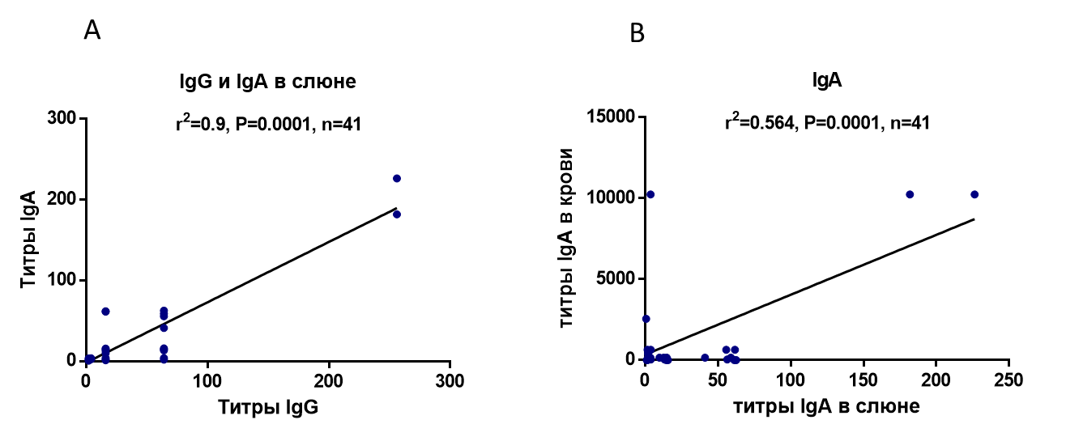

**Рис. 13. Корреляционный анализ. А. Титры IgA и IgG антител в слюне.**

**В. Титры IgA в крови и слюне.**

Показана высокая степень корреляции между титрами IgA и IgG в слюне, о чем свидетельствует коэффициент корреляции r2=0,9, что согласно шкале Чеддока соответствует высокой силе связи между переменными.

Корелляционный анализ показал связь средней силы между уровнями IgA в крови и слюне у одних и тех же пациентов (r2=0,564), что может объясняться различным происхождением антител в сыворотке и слюне. Полученная корреляция значений титров IgA в крови и слюне отражена на графике (рисунок 13, В).

**4.6. Обсуждение полученных результатов.**

Некоторые авторы рассматривают ротовую полость не только в качестве биоаналитической среды, но и в качестве субстрата для размножения вируса SARS-CoV-2. К примеру, группа учёных из США и Великобритании, в числе которых Huang N., Pérez P., Kato T., Mikami Y. и многие другие, доказала, что ротовая полость является местом заражения новой коронавирусной инфекцией. Такой фактор прикрепления вирусной частицы как рецептор ACE2, который вирус SARS-CoV-2 использует для слияния с клеткой хозяина, был обнаружен на эпителиальных клетках слюнных желёз и клетках СОПР. Авторы также предполагают, что слюна является потенциальным путём передачи вируса SARS-CoV-2 и отмечают, что использование простой медицинской маски снижает риск распространения инфекции от человека к человеку в 10 раз [Huang N. et al., 2021].

Частицы SARS-CoV-2 найдены также в образцах кала пациентов, перенесших COVID-19, что подтверждает предположение о фекально-оральном и контактно-бытовом путях передачи вируса через предметы обихода. Зачастую причиной передачи вируса от человека к человеку является неудовлетворительная гигиена рук [Wang W., 2020].

В настоящей выпускной квалификационной работе ротовая жидкость рассмотрена в качестве биоаналитической среды для диагностики перенесённого заболевания COVID-19. Известно, что IgG и крови транспортируются в ротовую жидкость двумя разными путями: пассивно [Wagner D.K. and al., 1987] и через FcRn – неонатальный рецептор Fc [Aaen K. H., 2021]. В свою очередь, IgA секретируются на поверхность слизистой активным путём благодаря полимерным рецепторам иммуноглобулинов (pIgR). Проходя через СОПР, IgA приобретает секреторный компонент и становится S-IgA [Stadtmueller B.M., 2016; Schroeder H.W.Jr., 2010]. За счёт SC иммуноглобулины этого класса становятся димерными, а значит более устойчивыми к протеазам слюны, и к тому же приобретают больше сайтов связывания с антигенами. В крови IgA составляет 10-15% от общего содержания иммуноглобулинов [Адельман Д., 2000]. В настоящей работе продемонстрирована связь средней силы между содержанием IgA в крови и слюне, что может быть связано с различием количественного воспроизведения иммуноглобулинов этого класса плазматическими клетками, циркулируюшими в крови и рассеянными локально (в толще СОПР, внутридольковой рыхлой соединительной ткани слюнных желёз и др., см. п. 2.2. – 2.3.3.).

IgM к SARS-CoV-2 – это ранний маркер недавного контакта с вирусом [Будчанов Ю.И., 2008]. Длительная персистенция IgM в крови может свидетельствовать о хронической инфекции или плохом излечении от заболевания. Из числа обработанных и проанализированных в ходе данной работы 43 образцов было большое количество тех пациентов, которые переболели или привиты свыше 1 месяца перед забором материалов.

Ни у кого из них не обнаружено IgM, что показывает отсутствие хронической инфекции у этих лиц. Однако, у испытуемых, прошедших вакцинацию за 3 и 7 дней до вакцинации тоже не обнаружено IgM. Это может свидетельствовать о временном отсутствии реакции на введённый препарат.

На фоне появления новой коронавирусной инфекции периодически возникающие эпидемии гриппа, отошли на второй план. Проведен ряд исследований, сообщающих о достаточном для защиты от вируса гриппа титре антител. Так, в сыворотке крови титр антител к гемагглютинину 1:40 в 50% случаях даёт коллективный иммунитет. В назальных секретах защитный титр намного ниже и составляет от 1:16 [Katz J.M., 2011]. На сегодняшний день для заболевания COVID-19 защитные титры антител, дающие коллективный иммунитет, не определены. Поэтому вопрос о защитных уровнях локальных антител к SARS-CoV-2 остаётся открытым и является предметом для дальнейших исследований.

**V ГЛАВА. Заключение и выводы.**

**5.1. Заключение.**

Настоящая выпускная квалификационная работа рассматривает ротовую полость и связанные с ней слизистую оболочку и секреты в качестве глобальной диагностической среды для мировой науки. Фундаментальное изучение ротовой жидкости открывает раннее недосягаемые возможности диагностики смертельно опасных заболеваний человека. На сегодняшний день это особо актуально для новой коронавирусной инфекции.

Целостность слизистой оболочки полости рта имеет большое значение для защиты всего организма от патогенных факторов, а роль стоматолога в поддержании здоровья ротовой полости велика. К примеру, диагностировав и исправив аномалии прикуса, а также скученность зубов, врач-стоматолог избавит пациента от хронических воспалительных заболеваний слизистой оболочки полости рта и пародонта, а интактная слизистая оболочка полости рта станет более надёжным барьером для всего организма человека и защитит его от экзогенных инфекций.

**5.2. Выводы.**

1) Разработана методика количественной оценки содержания локальных антител в смешанной слюне с использованием в качестве антигена рекомбинантного S-белка SARS-CoV-2. Методика показала высокую результативность и позволяет повысить эффективность диагностики коронавирусной инфекции за счёт определения вирус-специфических иммуноглобулинов в слюне.

2) Показана связь высокой силы и прямая зависимость между содержанием локальных IgG и IgA в смешанной слюне. Помимо этого, между содержанием IgA в крови и слюне выявлена взаимосвязь средней силы. Это может быть обусловлено различным происхождением антител, выявляемых на поверхности слизистых оболочек, и антител, циркулирующих в крови.

3)Показано, что в группе пациентов, привитых вакцинами против SARS-CoV-2 количество серопозитивных пациентов было выше (64,7% от общего количества обследованных в группе), чем среди переболевших COVID-19 (50% от общего количества обследованных в группе), что согласуется более длительным временным интервалом от выздоровления до обследования по сравнению с временем от окончания цикла вакцинации до обследования. Выявлена прямая зависимость между количеством серопозитивых пациентов и сроками исследования их биологических материалов после перенесённого заболевания COVID-19 и вакцинации.

4) В сыворотке пациентов отсутствуют циркулирующие IgM в крови, что может свидетельствовать о давности перенесенного заболевания, отсутствии контакта с инфицированным лицом в ближайшее время, давности вакцинирования или отсутствии реакции на недавно введенную вакцину.

**Список использованной литературы**

1. Muralidar S. et al. The emergence of COVID-19 as a global pandemic: Understanding the epidemiology, immune response and potential therapeutic targets of SARS-CoV-2 //Biochimie. – 2020. – Т. 179. – С. 85-100.

2. Varghese P. M. et al. Host-pathogen interaction in COVID-19: Pathogenesis, potential therapeutics and vaccination strategies //Immunobiology. – 2020. – Т. 225. – №. 6. – С. 152008.

3. Russell M. W. et al. Mucosal immunity in COVID-19: a neglected but critical aspect of SARS-CoV-2 infection //Frontiers in Immunology. – 2020. – С. 3221.

4. Suvorov A. et al. Construction of the Enterococcal Strain Expressing Immunogenic Fragment of SARS-Cov-2 Virus //Frontiers in Pharmacology. – 2021. – Т. 12. – С. 807256-807256.

5. Li G. et al. Coronavirus infections and immune responses //Journal of medical virology. – 2020. – Т. 92. – №. 4. – С. 424-432.

6. Heaney J. L. J. et al. The utility of saliva for the assessment of anti-pneumococcal antibodies: investigation of saliva as a marker of antibody status in serum //Biomarkers. – 2018. – Т. 23. – №. 2. – С. 115-122.

7. Beelaert G. et al. Evaluation of the intercept oral specimen collection device with HIV assays versus paired serum/plasma specimens //Journal of virological methods. – 2016. – Т. 234. – С. 164-168.

8. Pisanic N. et al. COVID-19 serology at population scale: SARS-CoV-2-specific antibody responses in saliva //Journal of clinical microbiology. – 2020. – Т. 59. – №. 1. – С. e02204-20.

9. Hettegger P. et al. High similarity of IgG antibody profiles in blood and saliva opens opportunities for saliva based serology //PLoS One. – 2019. – Т. 14. – №. 6. – С. e0218456.

10. Klingler J. et al. Detection of Antibody Responses Against SARS-CoV-2 in Plasma and Saliva From Vaccinated and Infected Individuals //Frontiers in immunology. – 2021. – Т. 12.

11. Chiang S. H. et al. Development and validation of a quantitative, non-invasive, highly sensitive and specific, electrochemical assay for anti-SARS-CoV-2 IgG antibodies in saliva //Plos one. – 2021. – Т. 16. – №. 7. – С. e0251342.

12. Isho B. et al. Persistence of serum and saliva antibody responses to SARS-CoV-2 spike antigens in COVID-19 patients //Science immunology. – 2020. – Т. 5. – №. 52. – С. eabe5511.

13. Faustini S. E. et al. Development of a high‐sensitivity ELISA detecting IgG, IgA and IgM antibodies to the SARS‐CoV‐2 spike glycoprotein in serum and saliva //Immunology. – 2021. – Т. 164. – №. 1. – С. 135-147.

14. Быков В.Л. Гистология и эмбриональное развитие органов полости рта человека: учеб. пособие. – М.: ГЭОТАР-Медиа, 2014. – 624 с.: ил.

15. Croitoru K., Bienenstock J. Characteristics and functions of mucosa-associated lymphoid tissue //Handbook of mucosal immunology. – 1994. – С. 141.

16. Cesta M. F. Normal structure, function, and histology of mucosa-associated lymphoid tissue //Toxicologic pathology. – 2006. – Т. 34. – №. 5. – С. 599-608.

17. Siminovici V. Функции и роли слюны в подержании физиологических процессов в полости рта //Medicina stomatologică. – 2013. – Т. 26. – №. 1. – С. 61-64.

18. Брещенко Е.Е., Быков И.М. Биохимия полости рта, ротовой и десневой жидкостей: учебно-методическое пособие. – Краснодар, 2018. – 63 с.

19.Янушевич О.О., Вавилова Т.П., Островская И.Г. Десневая жидкость. Неинвазивные исследования в стоматологии. – М.: ГЭОТАР-Медиа, 2019. – 160 с.

20. Kato A. et al. B-lymphocyte lineage cells and the respiratory system //Journal of allergy and clinical immunology. – 2013. – Т. 131. – №. 4. – С. 933-957.

21. Ламонт Р.Дж., Лантц М.С., Берне Р.А., Лебланка Д.Дж. Микробиология и иммунология для стоматологов: пер. с англ. под ред. Леонтьева В.К. – М.: Практическая медицина, 2010. – 504 с.: ил.

22. Хаитов Р.М. Иммунология: учебник. – 2-е изд., перераб. и доп. – М.: ГЭОТАР-Медиа, 2011. – 528 с.: ил.

23. Адельман Д., Лолор Г., Фишер Т. Клиническая иммунология и аллергология. Пер. с англ. – М., Практика, 2000. – 806 с.

24. Prigent J. et al. Scarcity of autoreactive human blood IgA+ memory B cells //European journal of immunology. – 2016. – Т. 46. – №. 10. – С. 2340-2351.

25. Будчанов Ю.И. Система гуморального иммунитета. Антитела. (Тема 2.)

Учебно-методическое пособие по общей иммунологии. Тверь. 2008.

26. Stavnezer J., Guikema J. E. J., Schrader C. E. Mechanism and regulation of class switch recombination //Annu. Rev. Immunol. – 2008. – Т. 26. – С. 261-292.

27. Stadtmueller B. M. et al. The structure and dynamics of secretory component and its interactions with polymeric immunoglobulins //Elife. – 2016. – Т. 5. – С. e10640.

28. Schroeder Jr H. W., Cavacini L. Structure and function of immunoglobulins //Journal of Allergy and Clinical Immunology. – 2010. – Т. 125. – №. 2. – С. S41-S52.

29. Johansen F. E., Braathen R., Brandtzaeg P. Role of J chain in secretory immunoglobulin formation //Scandinavian journal of immunology. – 2000. – Т. 52. – №. 3. – С. 240-248.

30. Wei H., Wang J. Y. Role of Polymeric Immunoglobulin Receptor in Iga and Igm Transcytosis //International Journal of Molecular Sciences. – 2021. – Т. 22. – №. 5. – С. 2284.

31. Wagner D. K. et al. Analysis of immunoglobulin G antibody responses after administration of live and inactivated influenza A vaccine indicates that nasal wash immunoglobulin G is a transudate from serum //Journal of Clinical Microbiology. – 1987. – Т. 25. – №. 3. – С. 559-562.

32. Aaen K. H. et al. The neonatal Fc receptor in mucosal immune regulation //Scandinavian journal of immunology. – 2021. – Т. 93. – №. 2. – С. e13017.

33. Пиневич А.В., Сироткин А.К., Гаврилова О.В., Потехин А.А. Вирусология: учебник; под ред. А.В. Пиневича. 2-е изд., доп. – СПб.: Изд-во С.-Петерб. ун-та, 2020. – 442 с.

34. Kirtipal N., Bharadwaj S., Kang S. G. From SARS to SARS-CoV-2, insights on structure, pathogenicity and immunity aspects of pandemic human coronaviruses //Infection, Genetics and Evolution. – 2020. – Т. 85. – С. 104502.

35. Xia X. Domains and functions of spike protein in Sars-Cov-2 in the context of vaccine design //Viruses. – 2021. – Т. 13. – №. 1. – С. 109.

36. Beyerstedt S., Casaro E. B., Rangel É. B. COVID-19: angiotensin-converting enzyme 2 (ACE2) expression and tissue susceptibility to SARS-CoV-2 infection //European Journal of Clinical Microbiology & Infectious Diseases. – 2021. – Т. 40. – №. 5. – С. 905-919.

37. Xu H. et al. High expression of ACE2 receptor of 2019-nCoV on the epithelial cells of oral mucosa //International journal of oral science. – 2020. – Т. 12. – №. 1. – С. 1-5.

38. Hsu J. L. A brief history of vaccines: smallpox to the present //South Dakota Medicine. – 2013.

39. Danchin M. Vaccination during the COVID-19 pandemic //Australian journal of general practice. – 2020. – Т. 49. – №. 10. – С. 621-621.

40. Гудима Г. О., Хаитов Р. М., Кудлай Д. А., Хаитов М. Р. / Молекулярно-иммунологические аспекты диагностики, профилактики и лечения коронавирусной инфекции // Иммунология. – 2021. – № 3. – С. 198-210.

41. Silveira M. M., Moreira G. M. S. G., Mendonça M. DNA vaccines against COVID-19: Perspectives and challenges //Life sciences. – 2021. – Т. 267. – С. 118919.

42. Baraniuk C. Covid-19: What do we know about Sputnik V and other Russian vaccines? //bmj. – 2021. – Т. 372.

43. Рыжиков А. Б. и др. Простое слепое плацебо-контролируемое рандомизированное исследование безопасности, реактогенности и иммуногенности вакцины «ЭпиВакКорона» для профилактики COVID-19 на добровольцах в возрасте 18–60 лет (фаза I–II) //Инфекция и иммунитет. – 2021. – Т. 11. – №. 2. – С. 283-296..

44. Khehra N. et al. Tozinameran (BNT162b2) vaccine: the journey from preclinical research to clinical trials and authorization //AAPS PharmSciTech. – 2021. – Т. 22. – №. 5. – С. 1-9.

45. Tukhvatulin A. I. et al. An open, non-randomised, phase 1/2 trial on the safety, tolerability, and immunogenicity of single-dose vaccine “Sputnik Light” for prevention of coronavirus infection in healthy adults //The Lancet Regional Health-Europe. – 2021. – Т. 11. – С. 100241.

46. Shay D. K. Safety monitoring of the Janssen (Johnson & Johnson) COVID-19 vaccine—United States, March–April 2021 //MMWR. Morbidity and mortality weekly report. – 2021. – Т. 70.

47. Sadoff J. et al. Interim results of a phase 1–2a trial of Ad26. COV2. S Covid-19 vaccine //New England Journal of Medicine. – 2021. – Т. 384. – №. 19. – С. 1824-1835.

48. Billingsley M. M., Riley R. S., Day E. S. Antibody-nanoparticle conjugates to enhance the sensitivity of ELISA-based detection methods //PloS one. – 2017. – Т. 12. – №. 5. – С. e0177592.

49. Жаворонок С.В., Тапальский Д.В. Иммуноферментный анализ: учебное пособие /.- Гомель: Гомельский государственный медицинский университет, 2004. - 28 с.

50. Кударь П.А. Значение серодиагностики при COVID-19: выпускная квалификационная работа магистра/.-СПб: Санкт-Петербургский государственный технологический институт, 2021. -53с.

51. Sagredo-Olivares K., Morales-Gómez C., Aitken-Saavedra J. Evaluation of saliva as a complementary technique to the diagnosis of COVID-19: a systematic review //Medicina Oral, Patología Oral y Cirugía Bucal. – 2021. – Т. 26. – №. 4. – С. e526.

52. MacMullan M. A. et al. ELISA detection of SARS-CoV-2 antibodies in saliva //Scientific reports. – 2020. – Т. 10. – №. 1. – С. 1-8.

53. Casian J. G. et al. Saliva-Based ELISAs for Effective SARS-CoV-2 Antibody Monitoring in Vaccinated Individuals //Frontiers in Immunology. – 2021. – С. 3553.  
54. Costantini V. P. et al. Development and validation of an enzyme immunoassay for detection and quantification of SARS-CoV-2 salivary IgA and IgG //The Journal of Immunology. – 2022. – Т. 208. – №. 6. – С. 1500-1508.

55. Smith N. et al. Distinct systemic and mucosal immune responses during acute SARS-CoV-2 infection //Nature immunology. – 2021. – Т. 22. – №. 11. – С. 1428-1439.

56. Suvorov A. et al. Construction of recombinant polypeptides based on beta antigen C (Bac) protein & their usage for protection against group B streptococcal infection //Indian Journal of Medical Research. – 2004. – Т. 119. – С. 228-232.

57. Huang N. et al. SARS-CoV-2 infection of the oral cavity and saliva //Nature medicine. – 2021. – Т. 27. – №. 5. – С. 892-903.

58. Wang W. et al. Detection of SARS-CoV-2 in different types of clinical specimens //Jama. – 2020. – Т. 323. – №. 18. – С. 1843-1844.

59. Katz J. M., Hancock K., Xu X. Serologic assays for influenza surveillance, diagnosis and vaccine evaluation //Expert review of anti-infective therapy. – 2011. – Т. 9. – №. 6. – С. 669-683.

**Благодарности**

Выражаю особую благодарность младшему научному сотруднику отдела вирусологии ФГБНУ «ИЭМ» Кударь Полине Андреевне за помощь в постановке практической части исследования.

Выражаю благодарности научным руководителям:

1) Дешевой Юлии Андреевне, д.м.н., профессору кафедры фундаментальных проблем медицины и медицинских технологий ФСИМТ СПбГУ, вед.н.с. отдела вирусологии ФГБНУ "ИЭМ" за помощь в разработке методов исследования и проведении исследования.

2) Михайловой Екатерине Станиславовне, д.м.н., доценту кафедры терапевтической стоматологии, врачу стоматологу-терапевту высшей квалификационной категории за помощь в написании выпускной квалификационной работы.